Міністерство освіти і науки України
Харківський національний університет радіоелектроніки

Інфокомунікацій
Факультет _____________________________________________________________________________
(повна назва)

Кафедра Інфокомунікаційної інженерії___________________
(повна назва)
АТЕСТАЦІЙНА РОБОТА (ПРОЕКТ)
Пояснювальна записка
_________________________другий (магістерський)_________________________
(освітньо-кваліфікаційний рівень)

_______________________ ГЮИК.ХХХХХХ.001. ПЗ____________________
Дослідження методу збалансованого управління чергами на маршрутизаторах ____________________________ТКМ_____________________________
(тема)

Виконав: студент 6 курсу, групи ІКІм – 18– 1
Напряму підготовки (спеціальності)
« 172 Телекомунікації та радіотехніка»
(шифр і назва спеціальності)

спеціалізації Інфокомунікаційна інженерія ..
(назва спеціалізації)

___________Мокряк А.А__________________
(прізвище, ініціали)
Керівник ___Лемешко О.В ________________
(прізвище, ініціали)
Рецензент__Трубчанінова К.А________________
(прізвище, ініціали)

Допускається до захисту
Зав. кафедри ___________ ____Лемешко О.В.____
(підпис) (прізвище, ініціали)

2019 р.

Харківський національний університет радіоелектроніки

Факультет Інфокомунікацій
Кафедра Інфокомунікаційної інженерії
Рівень вищої освіти другий (магістерський)
Спеціальність 172 Телекомунікації та радіотехніка
Спеціалізація Інфокомунікаційна інженерія

«ЗАТВЕРДЖУЮ»
Зав. кафедри________________
^{(підпис)}
«____» _______________2019 р.

ЗАВДАННЯ
НА АТЕСТАЦІЙНУ РОБОТУ

студентові Мокряку Андрію Анатолійовичу
^{(прізвище, ім'я, по-батькові)}
1. Тема роботи: Дослідження методу збалансованого управління чергами на маршрутизаторах ТКМ затверджена наказом по університету від «19» жовтня 2019р. № 1447Ст
2. Термін здачі студентом роботи 19.12.2019р. _______________
3. Вхідні дані до роботи
Математичний підхід до методу збалансованого управління чергами на маршрутизаторах телекомунікаційних мереж.
Розрахунок, аналіз та оцінка методу в програмі Matlab: 12 потоків з випадковими інтенсивностями та класами; 3 черги з випадковими пріоритетами; пропускна здатність інтерфейсу 100.
4. Зміст пояснювальної записки (перелік питань, які потрібно розробити)
1) Аналіз відомих рішень в області управління чергами в телекомунікаційних мережах.
2) Вибір математичної моделі управління чергами.
3) Концептуальний опис математичної моделі розрахунку.
4) Дослідження обраної моделі.

6. Консультанти розділів роботи
Найменування розділу | Консультант  (посада, прізвище, ім’я, по-батькові) | Позначка консультанта про виконання розділу
Найменування розділу | Консультант  (посада, прізвище, ім’я, по-батькові) | (підпис) |   (дата)
1, 2, 3,4 | проф. Лемешко О.В.

7. Дата видачі завдання_________ 01.09.2019 р._________________________

КАЛЕНДАРНИЙ ПЛАН

№ | Назва етапів роботи | Термін виконання етапів роботи | Примітка
1 | Визначення та затвердження теми кваліфікаційної роботи | 01.09.2019 | виконано
2 | Формулювання завдання на її виконання | 10.08.2019 | виконано
3 | Розробка теми роботи згідно із завданням | 15.10.2019 | виконано
4 | Оформлення роботи та підготовка до захисту | 15.12.2019 | виконано

Студент Мокряк А.А
(підпис) (прізвище, ініціали)
Керівник роботи проф. Лемешко О.В
(підпис) (посада, прізвище, ініціали)

РЕФЕРАТ

Пояснювальна записка: 67 с., 35 рис., 26 джерел.

ЯКІСТЬ ОБСЛУГОВУВАННЯ, ЧЕРГА, ПОТІК, MATLAB, ПРОПУСКНА
ЗДАТНІСТЬ.

Об'єкт дослідження – процес управління чергами на маршрутизаторах телекомунікаційних мереж.
Предмет дослідження – моделі та методи управління чергами на маршрутизаторах ТКМ.
Мета роботи – аналіз методу збалансованого управління чергами на маршрутизаторах телекомунікаційних мереж.
Методи досліджень – При розробці моделі управління чергами на маршрутизаторах ТКМ було використано апарат теорії множин, методи змішаного нелінійного цілочисельного програмування. Для перевірки адекватності та оцінки ефективності отриманих у роботі рішень використовувалися методи аналітичного моделювання та лабораторного експерименту.
У роботі виконаний аналіз відомих рішень в області управління чергами в телекомунікаційних мережах. Розглянуто їхні достоїнства й недоліки. Особлива увага приділена оптимізації процесу управління чергами із забезпеченням узгодженості рішень щодо управління перевантаженням та його запобігання на інтерфейсах маршрутизаторів, диференційованій обробці пакетів різних пріоритетів шляхом розробки нових математичних моделей і методів для підвищення якості обслуговування в телекомунікаційній мережі в цілому.
Проаналізовано та досліджено метод збалансованого управління чергами.
РЕФЕРАТ
Пояснительная записка: 67 с., 35 рис., 26 источников.
КАЧЕСТВО ОБСЛУЖИВАНИЯ, ОЧЕРЕДЬ, ПОТОК, MATLAB, ПРОПУСКНАЯ СПОСОБНОСТЬ.

Объект исследования – процесс управления очередями на маршрутизаторах телекоммуникационных сетей.
Предмет исследования – модели и методы управления очередями на маршрутизаторах ТКМ.
Цель работы – анализ метода сбалансированного управления очередями на маршрутизаторах телекоммуникационных сетей.
Методы исследований – при разработке модели управления очередями на маршрутизаторах ТКМ было использовано аппарат теории множеств, методы смешанного нелинейного целочисленного программирования. Для проверки адекватности и оценки эффективности полученных в работе решений использовались методы аналитического моделирования и лабораторного эксперимента.
В работе выполнен анализ известных решений в области управления очередями в телекоммуникационных сетях. Рассмотрены их достоинства и недостатки. Особое внимание уделено оптимизации процесса управления очередями с обеспечением согласованности решений по управлению перегрузкой и её предотвращения на интерфейсах маршрутизаторов, дифференцированной обработке пакетов различных приоритетов путем разработки новых математических моделей и методов для повышения качества обслуживания в телекоммуникационной сети в целом.
Проанализирован и исследован метод сбалансированного управления очередями.

ABSTRACT

The explanatory note contains 67 pages, 35 figures, 26 sources.

SERVICE QUALITY, QUEUE, FLOW, MATLAB, CAPACITY.

The object of study is the queue management process on telecommunication network routers.
Subject of research - models and methods of queue management on TCM routers.
The purpose of the work is to analyze the method of balanced queue management on telecommunication network routers.
Research methods - when developing a queue management model on TCM routers, the set theory apparatus and mixed nonlinear integer programming methods were used. To check the adequacy and evaluate the effectiveness of the solutions obtained in the work, methods of analytical modeling and laboratory experiment were used.
The paper analyzes well-known solutions in the field of queue management in telecommunication networks. Their advantages and disadvantages are considered. Particular attention is paid to optimizing the queue management process with ensuring concurrence of congestion management decisions and preventing it on router interfaces, differentiated processing of packets of various priorities by developing new mathematical models and methods to improve the quality of service in the telecommunication network as a whole.
The method of balanced queue management is analyzed and investigated.

ЗМІСТ

Перелік скорочень, умовних позначень, одиниць і термінів……………………..8 Вступ………………………………………………………………………………….9
1 Аналіз відомих рішень в області управління чергами на маршрутизаторах телекомунікаційних мереж ……………………………………...………………...10
1.1 Аналіз телекомунікаційних мереж ………………………………….....10
1.2 Місце задач управління чергами в архітектурі забезпечення якості обслуговування в телекомунікаційних мережах ……………………………..….11
1.3 Класифікація і розмітка пакетів ……………………………………….14
1.4 Огляд основних механізмів управління чергами на маршрутизаторах ТКМ………………………………………………………………………..………16
1.5 Висновки до першого розділу………….……………….…….....…….25
2 Характеристика та дослідження методу збалансованого управління чергами……………………………………………………………………………..27
2.1 Аналіз відомих рішень…………………………………………………27
2.2 Математичний опис методу……………………………………………29
2.3 Програмна реалізація методу в середовищі MatLab………………….32
2.4 Висновки до другого розділу………………………………………….38
3 Дослідження методу за допомогою програми GNS3………………………...39
3.1 Опис лабораторного експерименту……………………………………39
3.2 Генератор та аналізатор трафіку……………………………………….40
3.3 Проведення експерименту………………………………………………46
3.4 Аналіз результатів дослідження…………………………………….…50
3.5 Висновки до третього розділу………………………………………….52
4 Дослідження методу на мережному обладнанні Cisco…………………….…53
4.1 Опис лабораторного експерименту………………………………....…54
4.2 Генератор та аналізатор трафіку……………………………………….53
4.3 Проведення експерименту………………………………………………57
4.4 Аналіз результатів дослідження……………………………………….59
4.5 Висновки до четвертого розділу……………………………………….61
Висновки по роботі………………………………………………………………...62
Перелік джерел посилань………………………………………………….……….64

ПЕРЕЛІК СКОРОЧЕНЬ, УМОВНИХ ПОЗНАЧЕНЬ, СИМВОЛІВ,
ОДИНИЦЬ І ТЕРМІНІВ

ТКМ – Телекомунікаційні мережі
CBWFQ – Class-based Weighted Fair Queueing
CQ – Custom Queuing
DCBWFQ – Distributed Class-based Weighted Fair Queuing
DLLQ – Distributed Low Latency Queuing
DWFQ – Distributed Weighted Fair Queuing
FIFO – First In, First Out
LLQ – Low Latency Queuing
PQ – Priority Queuing
QoS – Quality of Service
WFQ – Weighted Fair Queuing

ВСТУП

Одним з головних завдань розвитку сучасних телекомунікаційних мереж є підвищення якості обслуговування (QoS) зростаючої кількості запитів користувачів. Серед безлічі інструментів підвищення якості обслуговування значне місце займають методи управління чергами, які дозволяють ефективно покращити такі показники, як середня затримка пакетів, джитер, кількість відкинутих пакетів без значних витрат на оновлення існуючої мережевої інфраструктури. У свою чергу, особливості та ефективність технологічних рішень у сфері обслуговування черг залежать від тих математичних моделей та методів, які вбудовані в них.
Таким чином, завдання вибору методу управління чергами, простота та чіткість, достовірність отриманих ним результатів є надзвичайно важливим не лише науковим, а й практичним завданням.
Метою атестаційної роботи є аналіз методу збалансованого управління чергами на маршрутизаторах телекомунікаційних мереж.
Для вирішення поставленої задачі, в першому розділі атестаційної роботи проведено аналіз основних механизмів управління чергами. Окреслено переваги та недоліки кожного механізма, надано певні рекомендації щодо їх застосування.
У другому розділі роботи представлено математичний опис методу збалансованого управління чергами та виконана програмна реалізація методу в середовищі MatLab.
У третьому розділі роботи метод було досліджено за допомогою програми GNS3.
У четвертому розділі роботи метод було досліджено за допомогою мережевого обладнання Cisco.

1 АНАЛІЗ ВІДОМИХ РІШЕНЬ В ОБЛАСТІ УПРАВЛІННЯ ЧЕРГАМИ В ТЕЛЕКОМУНІКАЦІЙНИХ МЕРЕЖАХ

1.1 Аналіз телекомунікаційних мереж

Завдяки різноманітності телекомунікаційних технологій, їх швидкому прогресу, зростаючому попиту на нові послуги, виникають нові виклики щодо якості телекомунікаційних мереж. Сучасний стан розвитку телекомунікацій характеризується процесами конвергенції телекомунікаційних мереж - взаємним проникненням традиційних мереж з комутацією каналів та пакетних мереж, на шляху побудови універсальної мультисервісної, мультимедійної телекомунікаційної мережі. Одне з головних завдань операторів зв'язку - надавати як традиційні, так і нові послуги користувачам на сучасному рівні якості.
Якість роботи телефонних мереж досліджено, але фактори, що впливають на ці дослідження в умовах конвергенції телекомунікаційних мереж, недостатньо проаналізовані. Існуючий метод обчислення інтенсивності навантаження в телефонній мережі та метод визначення кількості з'єднань між телекомунікаційними системами для забезпечення необхідної пропускної здатності при заданому рівні якості обслуговування базуються на принципах, характерних для традиційної телефонної мережі з технологією комутації каналів та потребують уточнення щодо умов взаємодії телефонної мережі з іншими мережами, особливо мобільною та пакетною мережами. В умовах конвергенції телекомунікаційних мереж потребує вдосконалення методика визначення показників якості телефонної мережі.
Корпоративне використання Інтернету для віддаленого доступу до даних, пошуку інформації, обміну повідомленнями електронної пошти та інших програм стає все більш актуальною. Постачальники послуг відзначають величезний потенціал Інтернету при роботі з корпоративними клієнтами, який ще не був реалізований. Бажання інтегрувати мережі різного характеру стимулює побудову мультисервісних мереж. Все це призводить до появи нових складних додатків з високими вимогами до пропускної здатності мережі та її інтелекту, тобто здатності гнучко та якісно обробляти різні види трафіку (дані, голос, відео) з метою максимального ефективного використання наявної пропускної здатності та забезпечити необхідну якість обслуговування клієнтам та додатків.

1.2 Місце задач управління чергами в архітектурі забезпечення якості обслуговування в телекомунікаційних мережах

Розглянемо найпоширеніші проблеми побудови та управління мережею на основі вимог до якості обслуговування ( QoS ). І все це однаково стосується корпоративних мереж та Інтернету - незалежно від обраної мережевої технології (ATM, Frame Relay чи SONET).
Термін QoS часто неправильно використовується навіть людьми, які професійно займаються мережевими технологіями, що QoS рекламується як набір функцій, що визначають клас обслуговування (class of service, CoS ).
Термін «клас обслуговування» визначає більш-менш стандартизований набір функцій, що характеризують конкретну послугу або набір послуг (service package). «Якість обслуговування» (quality of service, QoS ) - більш точний термін використовується в першу чергу для визначення набору вимірюваних параметрів сервісу. У мережі IP QoS може бути представлений, наприклад, продуктивністю передачі IP-пакетів через одну або кілька мереж.
У доповненні до збільшення продуктивності і надійності мереж, провайдери послуг до надання користувачеві «наскрізної» (end-to-end), якості обслуговування для передачі різних типів даних, включаючи відео, мультимедіа та голос.
В якості першого кроку до досягнення цієї мети необхідно визначити невеликий набір вимірюваних параметрів, що характеризують якість обслуговування та можливості мережевих постачальників послуг - сервіс-провайдерів. Розглянемо такі варіанти:
- готовність служби (service availability), визначає надійність з'єднань користувачів з постачальником послуг;
- затримка (delay), характеризує інтервал між прийомом та передачею пакетів;
- зміна або коливання затримки (jitter), параметр, який описує можливі відхилення від часу затримки при передачі пакету;
– продуктивність, або пропускна здатність (throughput) - швидкість передачі пакетів в мережі; виділяють середню (average rate) і пікову (peak rate) швидкості;
- швидкість втрати пакетів (packet loss rate) - максимальна швидкість, з якою пакети можуть бути відкинуті під час передачі по мережі; втрата пакетів, як правило, через перевантаженість.
Тому важливою частиною майбутніх мереж повинні стати механізми підвищення якості послуг мережі. Завдання полягає у забезпеченні по всій мережі незалежно від її масштабу та використовуваних протоколів гарантованої доставки даних у межах певних фіксованих параметрів передачі. Такими параметрами є готовність до служби , затримка, зміна затримки, пропускна здатність та швидкість втрати пакетів (або осередків в разі АТМ-мереж).
Надання провайдерами гарантованих служб доставки різних даних можливо лише через підтримувані QoS мережі, які мають можливість налаштувати, керувати та підтримувати необхідну мережеву продуктивність.
Існує дві відомі архітектури QoS - архітектура інтегрованих сервісів ( Int-Serv) і на базі диференційованих служб (Diff-Serv) - на даний момент визначена IETF.
Int-Serv орієнтований на обладнання периферійної мережі. Більш масштабований , ніж Int-Serv , Diff-Serv архітектура використовується в магістральній частини глобальних мереж і грає ключову роль в мережах провайдерів послуг. Давайте розглянемо архітектури QoS детальніше.
Модель інтегрованих служб (Int-Serv) була визначена в RFC 1633 спільно з протоколом резервування ресурсів (RSVP) як робочий протокол сигналізації. Цей протокол використовується для резервування ресурсів для кожного потоку, який вимагає певної якості обслуговування в мережевих маршрутизаторах на основі «наскрізних» параметрів сигналізації.
Універсальність - ключовий аспект архітектури Int-Serv - вимагає визначення «наскрізних» параметрів сигналізації і підтримки «м'якого» стану потоку (per-flow soft state) в кожному маршрутизаторі на всьому шляху. «М'якість» стану визначається тимчасовим характером зарезервованого ресурсу та необхідністю періодичних оновлень за допомогою повідомлень RSVP. Інші аспекти стосуються питання вирішення та керування пріоритетом запитів на резервування ресурсів, а також вирішення питання надмірності за відсутності підтримки протоколів сигналізації деякими мережевими пристроями.
Модель з інтегрованими службами (Int-Serv) для архітектури IP QoS визначає три класи обслуговування:
Гарантоване обслуговування (guaranteed service) характеризується гарантованою пропускною здатністю і фіксованою затримкою (визначено в документі RFC 2212).
Максимальна доступна якість (best-effort)- сервіс, який забезпечує якість обслуговування, порівнянну з поточною, що забезпечує доступ до Інтернету на різних рівнях мережевого трафіку (від малого до критичного).
Служба керованого навантаження (controlled load service) адаптує найвищу доступну якість послуг для мереж з низьким навантаженням (визначених в RFC 2211).
Найімовірнішим місцем підтримки для моделі Int-Serv буде периферія мережі, де потоками можна керувати на власному рівні. Тут також може бути особливо важливою підтримка протоколу резервування ресурсів Microsoft та можливостей QoS у Windows 98 та NT 5.0 .
Diff-Serv - це відносно нова робоча група IETF, яка розгорнула більш масштабовану архітектуру IP QoS для використання з постачальниками послуг мережі та магістральних мереж.
У Diff-Serv , порівняно з раніше розглянутою архітектурою, акцент робиться не на сигналізації, а на методах обробки потоків у кожному розділі мережі на основі конкретних класів. Потоки за визначеними правилами класифікуються таким чином, що багато потоків додатків об'єднуються в обмежений набір класифікованих потоків.
Трафік, який надходить до мережевого домену через периферійний маршрутизатор (ER), спочатку класифікується, потім передається через транзитні маршрутизатори мережі (TR), де він обробляється по черзі відповідно до призначеного класу.
Одним з головних завдань розвитку сучасних телекомунікаційних мереж є підвищення якості обслуговування (QoS) зростаючої кількості запитів користувачів. Серед безлічі інструментів підвищення якості обслуговування значне місце займають методи управління чергами, які дозволяють ефективно покращити такі показники, як середня затримка пакетів, джитер, кількість відкинутих пакетів без значних витрат на оновлення існуючої мережевої інфраструктури. У свою чергу, особливості та ефективність технологічних рішень у сфері обслуговування черг залежать від тих математичних моделей та методів, які вбудовані в них.
Застосовувані разом IntServ і DiffServ можуть сприяти впровадженню IP-телефонії, відео на вимогу і різних критично важливих для підприємств немультимедійних додатків. IntServ дозволяє хостам запитувати певну
кількість ресурсів для кожного потоку та використовувати зворотній зв'язок, щоб визначити, чи можна робити запити. DiffServ забезпечує масштабованість для великих корпоративних мереж.
В даний час пропонується гібридна структура. Вона передбачає використання моделі, в якій периферійні підмережі підтримують RSVP та IntServ. Ці підмережі з'єднані проміжними мережами DiffServ . Завдяки масштабованості мереж DiffServ ця модель розширює сферу застосування мереж IntServ / RSVP . Проміжна мережа DiffServ шукає мережі IntServ / RSVP ODN як транзит і зв'язок. Хости, підключені до периферійних мереж IntServ / RSVP, надсилають запити через мережі DiffServ один одному, щоб резервувати ресурси для кожного окремого потоку.
Периферійні пристрої IntServ / RSVP використовують стандартну обробку протоколу IntServ / RSVP , а сигналізація RSVP передається по мережах DiffServ прозоро. Пристрої на кордоні між IntServ / RSVP і мережами і DiffServ мережами обробки RSVP повідомлень і забезпечують вхідний контроль на основі наявності ресурсів в рамках DiffServ мережі.

1.3 Класифікація і розмітка пакетів

Класифікація пакетів (Packet Classification) - це механізм відношення пакету до класу трафіку. Іншим не менш важливим завданням в обробці пакетів є маркування пакету - присвоєння відповідного пріоритету (мітки). Залежно від рівня моделі OSI, ці завдання обробляються по-різному.
Протокол Ethernet в чистому вигляді не підтримує поле пріоритету. Отже, порти Ethernet (Access Port) можуть бути тільки внутрішнім (стосовно комутатора) класифікаційним номером для вхідного порту, і вони можуть бути такими, які позначені.
Більш гнучким рішенням є використання стандарту IEEE 802.1P, розробленого спільно з 802.1Q. Ієрархія відносин така:
- 802.1D описує технологію мостів і є основою для 802.1Q та 802.1P.
- 802.1Q описує технологію віртуальної мережі (VLAN).
- 802.1P забезпечення якості обслуговування.
В цілому, включення підтримки 802.1Q автоматично дає можливість використання 802.1P. Відповідно до стандарту використовуються 3 біта в заголовку другого рівня, які називаються Class of Service (CoS) (рис. 1.1). Таким чином, CoS може приймати значення від 0 до 7.

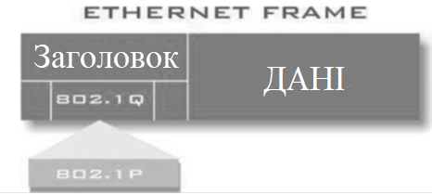

Рисунок 1.1 – Додаткове поле CoS в заголовку кадру Ethernet.

Маршрутизуюче обладнання (Layer 3) оперує IP пакетами, в яких під цілі маркування передбачено відповідне поле в IP-заголовку - Type of Service (ToS) розміром один байт. ToS може бути заповнений класифікатором IP Precedence (IPP) або DSCP в залежності від завдання. IPP має розмір 3 біта (приймає значення 0-7). DSCP відноситься до моделі DiffServ і складається з 6 біт (значення 0-63) (рис. 1.2).

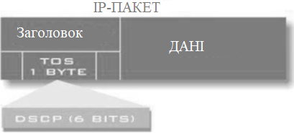
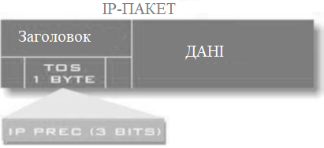

Рисунок 1.2 – Поле TOS в IP-заголовку.

Крім цифрової форми, значення DSCP можуть бути виражені з використанням спеціальних ключових слів:
– доставка по можливості BE (Best Effort);
– гарантована доставка AF (Assured Forwarding);
– термінова доставка EF (Expedited Forwarding).
На додаток до цих трьох класів існують коди селектора класів, які додаються до позначення класу і назад сумісні з IPP. Наприклад, значення DSCP рівне 26 можна записати як AF31.

1.4 Огляд основних механізмів управління чергами на маршрутизаторах ТКМ

Механізми обслуговування черг можна класифікувати за такими ознаками (рис. 1.1): реалізований принцип розподілу ресурсів (відсутність розподілу ресурсів, пріоритетний розподіл із застосуванням тієї ж послуги, пропорційний розподіл за круговою службою черги та рівномірний розподіл шляхом впровадження максимінної схеми) ; надання гарантій на будь-які параметри підключення до мережі (з точки зору пропускної здатності або гарантованої затримки); принцип формування черги (формування черги за потоком або за класом); режим виконання.

Рисунок 1.1 – Класифікація механізмів обслуговування черг

Найчастіше маршрутизатори та комутатори використовують такі алгоритми обробки черги:
– алгоритм FIFO;
– пріоритетне обслуговування (Priority Queuing, PQ);
– справедливе обслуговування (Fair Queuing, FQ);
– обслуговування на основі класу (Class Based Queuing, CBQ);
– зважене справедливе обслуговування (Weighted Fair Queuing, WFQ);
– зважене справедливе обслуговування на основі класу (Class Based WFQ, CBWFQ);
– обслуговування з малою затримкою (Low Latency Queuing, LLQ);
– зважене кругове обслуговування (Weighted Round-Robin, WRR) і його модифікації;
– кругове обслуговування з дефіцитом (Deficit Round-Robin, DRR) і його модифікації.

FIFO (First In First Out, «перший прийшов - перший вийшов») - це найпростіший механізм обслуговування черг, за допомогою якого пакети передаються на вихід у тому порядку, в якому вони прибули до входу.
Маршрутизатори, що підтримують лише один механізм обслуговування черг - "першим прийшов, першим обслужений" (First-In-First-Out – FIFO), – не в змозі диференціювати потоки трафіку, виходячи з їх пріоритетності на рівні алгоритму планування черги. Більше того, обслуговування черги FIFO спричиняє скидання пакетів і неможливість захисту потоків з передбачуваною поведінкою. У механізмі FIFO пакети трафіку подаються майже пропорційно їх інтенсивності.
Цей механізм є алгоритмом обробки черги за замовчуванням для всіх пристроїв з комутацією пакетів. Його незаперечною перевагою є простота реалізації та відсутність необхідності конфігурації. Основним недоліком є неможливість диференційованої обробки пакетів різних потоків. Усі пакети, як правило, мають рівні права - і пакети чуттєвого до затримок мовного трафіку, і пакети нечуттєвого до затримок, але дуже інтенсивного трафіку резервного копіювання, тривалі пульсації якого можуть надовго затримати мовний пакет.
Іншими словами, механізм FIFO не здатний рівномірно обслуговувати потоки руху однакового пріоритету та захищати їх від нерівномірних потоків інтенсивності; він допускає перевагу потоків високої інтенсивності над всіма іншими потоками трафіку.
Механізм пріоритетного обслуговування черг (PQ) передбачає існування чотирьох вихідних підчерг – підчерги з високим, середнім, звичайним і низьким пріоритетом обслуговування. Потік трафіку до кожної з чотирьох черг визначає адміністратор мережі. Пакети, які перебувають у черзі з високим пріоритетом, передаються першими. Коли ця черга порожня, починається передача пакетів наступної за пріоритетом обслуговування черги і т.д. Зауважимо, що передача пакетів черги середнього пріоритету не розпочнеться, поки не будуть подані всі пакети черг з вищим пріоритетом.
Механізм пріоритетного обслуговування черг PQ підтримує класифікацію пакетів залежно від вхідного інтерфейсу до простого або розширеного списку доступу на основі IP-адрес, розміру пакету та програми, яка генерувала пакет. Слід зазначити, що некласифікований трафік за замовчуванням належить до черги з нормальним пріоритетом обслуговування. У межах черги пакети обробляються відповідно до механізму FIFO. Обмежений розмір буфера мережевого пристрою вимагає, щоб чергові черги пакетів мали деяку порогову довжину. Зазвичай всі черги пріоритету за замовчуванням надаються однаковими буферами, але багато пристроїв дозволяють адміністратору призначити буфер кожній черзі окремо.
Пріоритетне обслуговування черг забезпечує найвищу якість обслуговування для пакетів з найвищим пріоритетом. Якщо середня інтенсивність їх введення в пристрій не перевищує пропускну здатність вихідного інтерфейсу (та продуктивність внутрішніх блоків самого пристрою), то пакети більш високого пріоритету завжди отримують необхідну пропускну здатність. Рівень затримки пакетів з найвищим пріоритетом також мінімальний. Що стосується інших класів пріоритетів, то якість їх обслуговування буде нижчою, ніж у пакетів з найвищим пріоритетом, а рівень зниження складно передбачити заздалегідь. Це залежить від інтенсивності трафіка з найвищим пріоритетом.
Пріоритетне обслуговування пакетів необхідне в мережах, де передача трафіку, необхідна для вирішення критичних завдань, повинна здійснюватися, навіть якщо трафік найвищого пріоритету повністю переважає при перевантаженості мережі. Тому пріоритетне обслуговування зазвичай використовується, коли в мережі є один клас трафіку, наприклад, мовний трафік, який чутливий до затримок, але його інтенсивність низька, так що його послуга не знижує якість передачі пакетів іншого трафіку. Тому головною перевагою пріоритетного обслуговування є відносна простота реалізації та висока якість трафіку з найвищим пріоритетом. Основними недоліками є:
– необхідність ретельного контролю трафіка на етапі доступу в мережу з метою належного надання пріоритету;
– відсутність верхньої межі для кожного з рівнів пріоритету;
– високий ризик подавлення низькопріоритетних потоків потоками з найвищим пріоритетом.
Механізм CQ (Custom Queuing, CQ, "черга, що настроюється" або "звичайна черга") дозволяє адміністратору вручну встановити розподіл ресурсів, тобто розподілити пропускну здатність. CQ іноді називають замовним механізмом резервування ресурсів. Механізм CQ обробляє кожну непорожню чергу в режимі кругового обслуговування (Round Robin), щоразу передаючи певну кількість настроюваних пакетів з цієї черги. Замовлене обслуговування черг забезпечує те, що ви можете надати частину пропускної здатності, необхідної для виконання критичних завдань, не забуваючи при цьому про інший мережевий трафік. Механізм замовленого обслуговування черг CQ підтримує класифікацію пакетів залежно від вхідного інтерфейсу до простого або розширеного списку доступу на основі IP-адрес, розміру пакету та програми, яка генерувала пакет. Відповідно до механізму CQ, трафік можна розділити на 16 черг (рис. 1.2). Крім того, існує додаткова нульова системна черга , призначена виключно для обробки пакетів з високим пріоритетом, таких як пакети підтримки з’єднань та пакети управління. Ця черга є пріоритетною, і її пакети передаються першими. Неможливо обробити трафік користувача в системній черзі.

Рисунок 1.2 – Механізм замовленого обслуговування черг CQ

У CQ черги 1-16 обслуговуються циркулярно, починаючи з першої. З кожним ходом підключається лічильник байт (Byte Count, BC), який визначає кількість байтів, які потрібно перенести з черги, перш ніж переходити до наступної. Пакети в черзі передаються до тих пір, поки байтове значення не буде перевищено або черга не буде порожньою. Потім система переходить до наступної не порожньої черги. Зауважте, що якщо значення лічильника байтів було перевищено, пакет, переданий у поточний час, передається повністю.
Алгоритм CBQ (Class-Based Queuing) забезпечує ієрархічний розподіл ресурсів і є цікавим ієрархічним підходом в організації черг.
У межах CBQ смуга пропускання каналу ділиться між декількома класами трафіку за заздалегідь визначеними співвідношеннями, при цьому кожному класу гарантується певна частка загальної смуги за період перевантаження. За відсутності перевантаженості пропускна здатність, виділена одному класу трафіку і не повністю використана ним, може бути поділена на інші класи, інтенсивність яких перевищує виділену пропускну здатність. У межах CBQ використовуються два планувальники: загальний планувальник (general scheduler) і планувальник розподілу ресурсів (link-sharing scheduler), між якими робиться чітке розмежування (рис. 1.3). Вхідний трафік класифікується і поділяється на кілька черг за попередньо визначеними правилами фільтрації. Загальний планувальник (зазвичай WRR) визначає, з якої черги подаватиметься наступний пакет.

Рисунок 1.3 – Механізм CBQ

Черга вибирається на основі гарантування кожному класу трафіку принаймні заданої пропорції загальної пропускної здатності каналу (гарантована пропускна здатність). Механізм FIFO використовується в межах окремих черг.
Вихідний трафік контролюється шляхом визначення часу між сусідніми пакетами того ж класу трафіку. На основі цієї інформації трафік класифікується як такий, що перевищує ліміт (over-limit), як такий, що знаходиться в межах ліміту (under-limit), або як залишився (at-limit). Трафік вважається перевищенням ліміту, якщо діапазон, який він використовує, більший, ніж гарантований, відповідно трафік знаходиться в межах ліміту, якщо він використовує смугу менше, ніж гарантується.
Якщо черга будь-якого класу трафіку виявиться порожньою, планувальник розподілу ресурсів розділить пропускну здатність, гарантовану цим класом, між іншими класами. У разі перевантаження планувальник розподілу ресурсів переносить перевищений лімітний клас до пасивного класу, а загальний планувальник тимчасово не обслуговує пакети з цієї черги.
Як уже відзначалося вище, у CBQ застосовується ієрархічний підхід до розподілу ресурсів (hierarchical link-sharing). У CBQ створюється окрема черга трафіку, і існують різні варіанти побудови критеріїв класифікації , наприклад, класифікація може базуватися на додатку, який генерував пакет, або адресах відправника та одержувача. Приклади відповідних схем обміну ресурсами наведені на рис. 1.4. На рис. 1.4. для кожного класу трафіку вказується частка загальної пропускної здатності, гарантована цьому класу в умовах перевантаженості. Розподіл класів 0% означає, що не гарантується передача протягом періоду перевантаження.
Приклад ієрархічного розподілу ресурсів наведений на рис. 1.5.

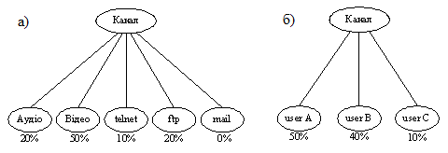

Рисунок 1.4 – Приклади розподілу ресурсів з класифікацією базованій на аплікації, яка згенерувала пакет (а), або на адресах відправника й одержувача (б)

Рисунок 1.5 – Приклад ієрархічного розподілу ресурсів

Механізм обслуговування CBQ дуже поширений, він реалізований в Packet Filter (pf ) в сімействі операційних систем BSD.
Механізм зваженої черги (Weighted Fair Queuing, WFQ) призначений для забезпечення можливостей для всіх класів потоків трафіку певних вимог щодо мінімальної пропускної здатності або для гарантування певних затримок. Стратегія зважених справедливих черг WFQ - це за замовчуванням інтерфейси з низькою пропускною здатністю, які обов'язково перевантажують.
Щодо черг, розмір та пріоритет пакетів, що складають потік, враховуються в механізмі WFQ. Невеликі пакетні потоки обслуговуються швидше, ніж великі пакетні потоки, через те, що короткі пакети обмінюються мультимедійними програмами, які вимагають високої якості обслуговування. У той час як довгі пакети передають трафік даних, менш чутливий до швидкості та затримок передачі. Механізм WFQ також враховує пріоритет пакетів, що складають потік, пакети з більшим пріоритетом подаються швидше. В залежності від пріоритету пакета розраховується його вага. Коли використовуються біти ToS , WFQ реалізує сервіс пріоритетних пакетів відповідно до значень цього коду. Вага пакету обернено пропорційна значенню IP-пріоритету, тобто чим вище пріоритет, тим менша вага.
Механізм WFQ автоматично (за замовчуванням) організовує 256 черг, кожен потік обслуговується по черзі. Якщо більше потоку, ви можете налаштувати більше черг, або деякі потоки (flows) обслуговуватимуться одною чергою. Слід пам’ятати, що WFQ не підтримується під час тунелювання чи шифрування даних. WFQ також не реалізований у мережах АТМ.
Class-Based Weighted Fair Queuing (CBWFQ) - це розширення стандартного механізму справедливого обслуговування WFQ та забезпечує підтримку класів трафіку, створених адміністратором. У CBWFQ можна визначити класи трафіку на основі відповідності встановленим критеріям: пакетний протокол, списки контролю доступу (ACL) та на основі вхідних інтерфейсів. Пакети, які відповідають критеріям відбору, подаються у чергу, зарезервовану для кожного класу. Для кожної черги (класу) є можливість явно встановити пропускну здатність інтерфейсу, який їй призначений, у Кбіт / с або у відсотках.
Для пакетів з некласифікованих потоків виділяється окрема черга – черга за замовчуванням. Для неї автоматично виділяється 25% від пропускної здатності інтерфейсу. Якщо клас за замовчуванням визначений командою fair-queue , то весь некласифікований трафік обслуговується механізмом FQ. Якщо та чи інша черга порожня, то виділена їй смуга пропускання рівномірно розподіляється по всіх інших чергах.
Ні WFQ, ні CBWFQ не можуть забезпечити гарантовану пропускну здатність та гарантію низької затримки для вибраних програм, таких як VoIP; це тому, що ці механізми не мають черги пріоритету. Деякі програми, такі як VoIP, мають малу затримку від кінця до кінця і малий джитер.
LLQ включає в себе чергу з чітким пріоритетом, якій надається пріоритет порівняно з іншими чергами, що робить її ідеальною для додатків із затримкою та джитером.
На відміну від звичайного старого PQ, коли черги з вищим пріоритетом можуть не давати шансів чергам з нижчим пріоритетом і ефективно їх контролювати, черга з чітким пріоритетом LLQ контролюється.
Це означає, що черга з чітким пріоритетом LLQ є чергою пріоритету з мінімальною гарантією пропускної здатності, але під час перевантаженості вона не може передавати більше даних, ніж дозволяє пропускна здатність. Якщо надходить більше трафіку, ніж може передати черга з чітким пріоритетом (у зв'язку із суворим обмеженням пропускної здатності), він знижується. Отже, у періоди затримок інші черги отримують свою частку пропускної здатності інтерфейсу для передачі свого трафіку.
LLQ пропонує всі переваги CBWFQ, включаючи можливість користувача визначати класи та гарантувати кожному класу відповідну кількість пропускної здатності та застосовувати WRED до кожного з класів (за винятком черги з чітким пріоритетом), якщо це необхідно. У випадку LLQ та CBWFQ трафік, який не є чітко класифікованим, вважається належним до класу за замовчуванням. Можна зробити чергу, яка обслуговує клас за замовчуванням для класу WFQ замість FIFO, і, якщо потрібно, можна застосувати до нього WRED.
Перевага LLQ над CBWFQ полягає в наявності однієї або декількох черг із строгим пріоритетом та гарантією пропускної здатності для трафіку, чутливого до джитера.
Перевага LLQ перед традиційною PQ полягає в тому, що черга з чітким пріоритетом LLQ відстежується. Це виключає ймовірність «голодування» інших черг, що може статися, якщо використовується PQ. На відміну від старої черги пріоритетів RTP, суворий пріоритет LLQ не обмежується лише прийняттям RTP-трафіку. Ви можете вирішити та призначити будь-який потрібний трафік черзі LLQ суворої якості, використовуючи спеціальні ключові слова IOS, використовуючи списки доступу або використовуючи параметри розпізнавання застосованих мережевих програм (NBAR). Нарешті, як і багато інших механізмів черги, LLQ не обмежується певними платформами або типами медіа.

1.5 Висновки до першого розділу

Застосовувані сьогодні механізми обслуговування черг (FIFO Queueing (First In, First Out), пріоритетні черги (Priority Queuing, PQ), замовні черги (Custom Queuing, CQ), зважене справедливе обслуговування (Weighted Fair Queuing, WFQ), зважені справедливі черги, засновані на класах (Class-based Weighted Fair Queueing, CBWFQ), черги з малою затримкою (Low Latency Queuing, LLQ)) потребують втручання адміністратора в налаштуванні, не здатні до адаптації і, таким чином, не в змозі задовольнити зростаючу потребу в якості обслуговування в новому інформаційному суспільстві. Вивчення нових підходів до обслуговування черги на вузлах як дротової, так і бездротової телекомунікаційної мережі є актуальною метою.
В результаті проведеного в роботі аналізу особливостей існуючих механізмів управління чергами встановлено, що їм властивий ряд недоліків. До основних з них відносять, по-перше, статичність налаштування (необхідність втручання адміністратора для конфігурування), по-друге, відсутність узгодженості рішень задач щодо управління (Congestion Management) та запобігання перевантаження (Congestion Avoidance). Крім того більшість алгоритмів управління чергами, що закладені у відповідні керуючі механізми, досить обмежено враховують розподілений характер побудови сучасного мережного обладнання, тобто його багатоядерну, багатопроцесорну архітектуру.

2 ХАРАКТЕРИСТИКА ТА ДОСЛІДЖЕННЯ МЕТОДУ ЗБАЛАНСОВАНОГО УПРАВЛІННЯ ЧЕРГАМИ

2.1 Аналіз відомих рішень управління чергами

Відомо, що на сьогоднішній день все ширше застосовуються телекомунікаційні мережі (ТКМ), що функціонують на основі технології мультипротокольної комутації за мітками – MPLS (MultiProtocol Label Switching. При цьому важливу роль при оптимізації задач управління трафіком в MPLS-мережах відіграє концепція технології інжинірингу трафіка (Traffic Engineering), основною ідеєю якої є забезпечення збалансованого використання різнорідних мережних ресурсів – інформаційних (трафік), буферних (черги) та канальних (пропускна здатність). У зв’язку з цим актуальною науково-прикладною задачею вбачається задача, що полягає в оптимізації процесів управління трафіком з урахуванням вимог концепції Traffic Engineering.
В роботі [24] запропоновано вдосконалення методу збалансованого управління чергами на інтерфейсі маршрутизатора телекомунікаційної мережі. Новизною пропонованого методу є забезпечення узгодженого вирішення задач агрегування та розподілу потоків пакетів за чергами (задачі Congestion Management), а також задач збалансованого розподілу пропускної здатності інтерфейсу між класовими чергами (задачі Resource Allocation) відповідно до принципів концепції Traffic Engineering Queues. Запропоноване рішення позитивно впливає на обчислювальну складність розрахунків, що пов’язано, перш за все, зі зниженням розміру оптимізаційних задач та їх лінійним характером. Це було обумовлено тим, що погодженість процесів Congestion Management і Resource Allocation забезпечувалась на підставі їх послідовного розв’язання, оскільки рішення щодо агрегування та розподілу потоків за чергами ніяк не було пов’язане з результатами рішень задачі Resource Allocation.
Дослідження процесів Congestion Management і Resource Allocation за допомогою запропонованого методу підтвердили його ефективність і адекватність отримуваних за його допомогою рішень:
- агрегування та розподіл потоків пакетів за відповідними чергами відбувалось відповідно до значень їх класів;
- оптимальний збалансований розподіл пропускної здатності інтерфейсу між сформованими класовими чергами здійснювався відповідно до принципів концепції Traffic Engineering Queues – черга з вищим значенням класу мала менший коефіцієнт завантаженості.
У роботі [25] отримала подальший розвиток потокова модель управління чергами на маршрутизаторах ТКС на основі оптимального агрегування потоків і розподілу пакетів по чергах. Новизна моделі полягає в тому, що при розподілі потоків по чергах здійснюється їх агрегування на основі порівняння класів потоків і черг під час аналізу безлічі класифікаційних ознак. Крім того, в моделі збережено важлива властивість щодо реалізації вимог концепції Traffic Engineering Queues і пов'язане із забезпеченням збалансованої завантаженістю черг по їх довжині.
Використання моделі дозволяє оптимізувати процес агрегування потоків, розподілу пакетів по окремим черг і виділення черг пропускної здатності інтерфейсу, надавши вирішення цих завдань високий рівень узгодженості. Результати досліджень підтвердили працездатність запропонованої моделі, а також її ефективність з точки коректного вирішення завдань з управління чергами. Оптимізація процесу агрегування потоків дозволяє в залежності від співвідношення числа потоків і черг, а також їх класів скоротити кількість підтримуваних черг від 15-18% до 25-33% без зниження рівня диференціації якості обслуговування потоків користувачів, що сприяє скороченню часу на обробку пакетів на інтерфейсі і мінімізації міжкінцевої затримки пакетів в мережі в цілому.
У роботі [26] отримала удосконалення лінійна модель оптимального
управління чергами на інтерфейсі маршрутизатора телекомунікаційної мережі. Новизна моделі полягає в оптимізації процесу управління чергами з можливістю об'єднання і узгодженого рішення наступних завдань:
– завдання розподілу всіх потоків мережевого трафіку між окремими
сформованими чергами на підставі сумірності їх класів (рішення завдання управління перевантаженням, Congestion Management);
– завдання виділення і закріплення за кожною окремою чергою оптимальної частки пропускної здатності інтерфейсу (рішення задачі розподілу ресурсів, Resource Allocation);
– завдання мінімізації кількості відкинутих пакетів, шляхом обмеження інтенсивності мережевого трафіку, що надходить на інтерфейсі маршрутизатора при виникненні його перевантаження (рішення задачі запобігання перевантаження Congestion Avoidance).
Диференціація якості обслуговування забезпечувалася за рахунок того, що потоки з різними вимогами до якості обслуговування - класами, оброблялися в різних чергах, з різними закріпленими за ними частками пропускної здатності інтерфейсу. Цільова функції була представлена ​​лінійною формою, достоїнством якої є її відносно невисока обчислювальна складність і хороша наочність.

2.2 Математичний опис методу збалансованого управління чергами

В рамках моделі вхідні потоки описуються наступними характеристиками: – інтенсивність -го () потоку, що вимірювалась в пакетах за секунду (1/с); – пріоритет пакетів -го потоку у відповідності до значення коду Differentiated Services Code Point (DSCP) заголовка IP-пакета. - пріоритет черг.
Пакети, що надійшли на обслуговування, мають розподілятися між чергами в ході розв'язання задачі Congestion Management шляхом розрахунку множини змінних другого типу (, ), кожна з яких характеризує частку -го потоку, спрямованого на обслуговування в -у чергу. Для розв'язання задач розподілу пропускної знатності між чергами (Resource Allocation) в рамках запропонованої моделі необхідно забезпечити розрахунок множини змінних третього типу − , кожна з яких визначає величину пропускної здатності інтерфейсу, виділену для обслуговування пакетів з -ї () черги.
У моделі використовуються два рівня розрахунків.
На першому рівні відбувається агрегація потоків в залежності від пріоритету потоків та черг. Для забезпечення справедливого обслуговування пакетів одного і того ж потоку кожен з пакетів доцільно обробляти в рамках однієї з черг. Таким чином, відповідно до фізики розв'язання задачі змінна є булевою, тобто:

. (2.1)

Умова збереження потоку виглядає таким чином:

$\sum_{ј=1}^{N}{x_{iј}=1}$. (2.2)

Виконання умов (2.1) і (2.2) гарантує, що всі пакети i -го потоку (без втрат) будуть направлені на обслуговування до однієї з черг, організованих на інтерфейсі маршрутизатора телекомунікаційної мережі.
Диференціація якості обслуговування забезпечується за рахунок того, що потоки з різними пріоритетами (вимогами до якості обслуговування) обробляються в різних чергах. За допомогою формули (2.3) відбувається оптимальний розподіл потоків між чергами з урахуванням пріоритетів черг та класів потоків:

$f={\sum_{i}{\sum_{j}{(k_{p}^{i}-k_{o}^{j}}})}^{2}∙x_{ij}.$ (2.3)

На другому рівні задається порядок розподілу пропускної здатності між чергами та розв’язується оптимізаційна задача для визначення змінних $α та b_{j}.$ Введемо умову запобігання перевантаження:

$\sum_{i}{a_{i}∙x_{ij}≤α∙b_{j}}.$ (2.4)

де $α$ – керуюча змінна, що додатково вводиться та характеризує верхній поріг завантаженості пропускної здатності, виділеної потокам різних класів обслуговування. У такому формулюванні оптимізаційна задача відноситься до класу задач нелінійного програмування, так як критерій оптимальності є нелінійним. Керуюча змінна мінімізується:

$\min{α}$. (2.5)

Якщо перевести умову (2.4) у лінійну форму, то це дозволить значно знизити обчислювальну складність практичної реалізації запропонованого методу. Щоб це зробити напишемо наступним чином:
$\frac{\sum_{i}{a_{i}∙x_{ij}}}{α}≤b_{j}.$ (2.6)

Для зручності розрахунків введемо $α^{*}$:

$α^{*}∙\sum_{i}{a_{i}∙x_{ij}≤b_{j}}.$ (2.7)

де модифікована керуюча змінна підпорядковується умовам:

$α^{*}=\frac{1}{α}$, (2.8)
$0≤α^{*}≤∞.$ (2.9)

З урахуванням оновленого запису нерівностей (2.7) в оптимізаційній задачі другого рівня в ролі критерію буде виступати умова вигляду:

$\max{α^{*}.}$ (2.10)

Після цієї операції оптимізаційна задача стане лінійного виду, але цільова функція буде максимізуватися.

2.3 Програмна реалізація методу в середовищі MatLab

Для реалізації методу була обрана програма MatLab. Було запрограмовано 2 рівні розрахунків: на першому рівні відбувається оптимальний розподіл потоків між чергами з урахуванням пріоритетів черг та класів потоків; використовуються формули (2.2), (2.3).
На рисунку 2.1 у 5-9 рядку задається пропускна здатність інтерфейсу, кількість класів, потоків та черг; у рядках 11-14 – умова збереження потоку.

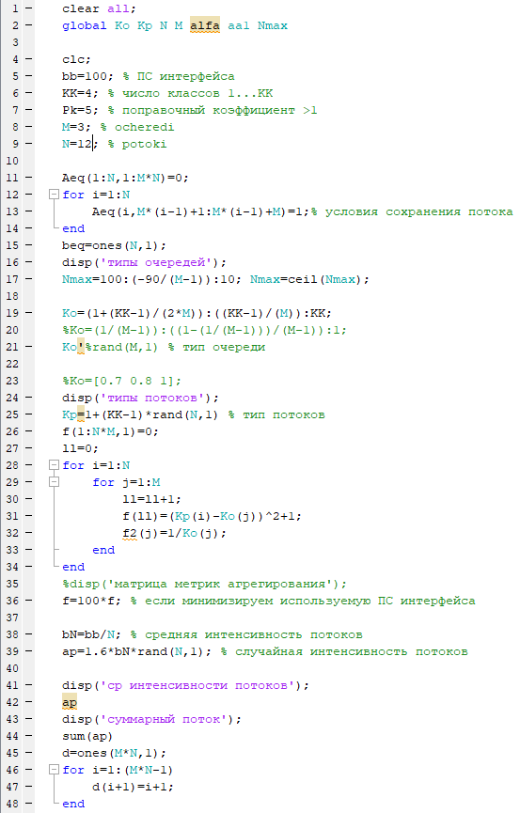

Рисунок 2.1 – Введення вхідних даних та перший рівень розрахунків

На другому рівні (рис. 2.2) задається порядок розподілу пропускної здатності між чергами та розв’язується оптимізаційна задача для визначення змінних $α та b_{j}$; використовуються формули (2.4) – (2.10).

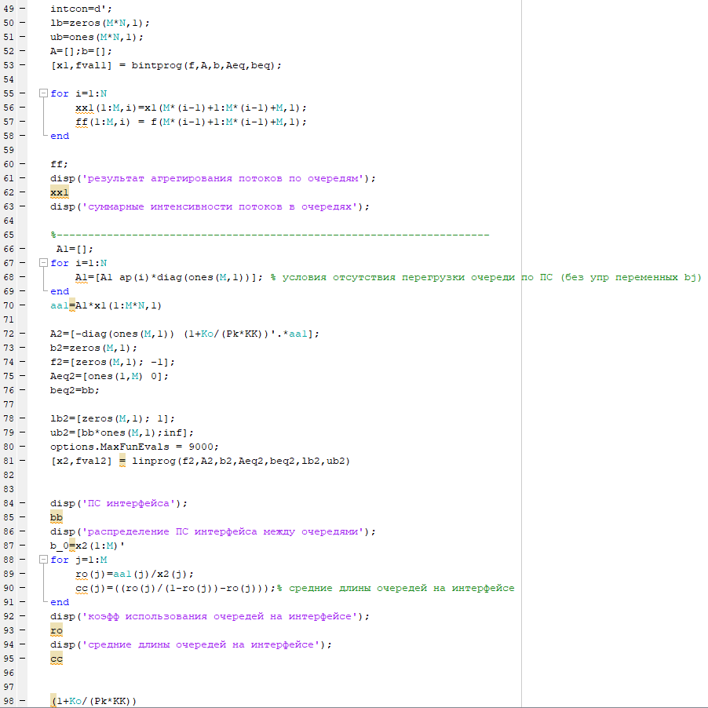

Рисунок 2.2 – Другий рівень розрахунків

У результаті виконання програми (рис. 2.3) було отримано вектор хx1 у виді таблиці, значення якого визначають розподіл потоків по чергам(стовпець відповідає номеру потоку, а у якому рядку одиниця показує номер черги, у яку піде цей поток), а також було показано скільки пропускної здатності було надано кожній черзі і який відсоток від неї було використано.

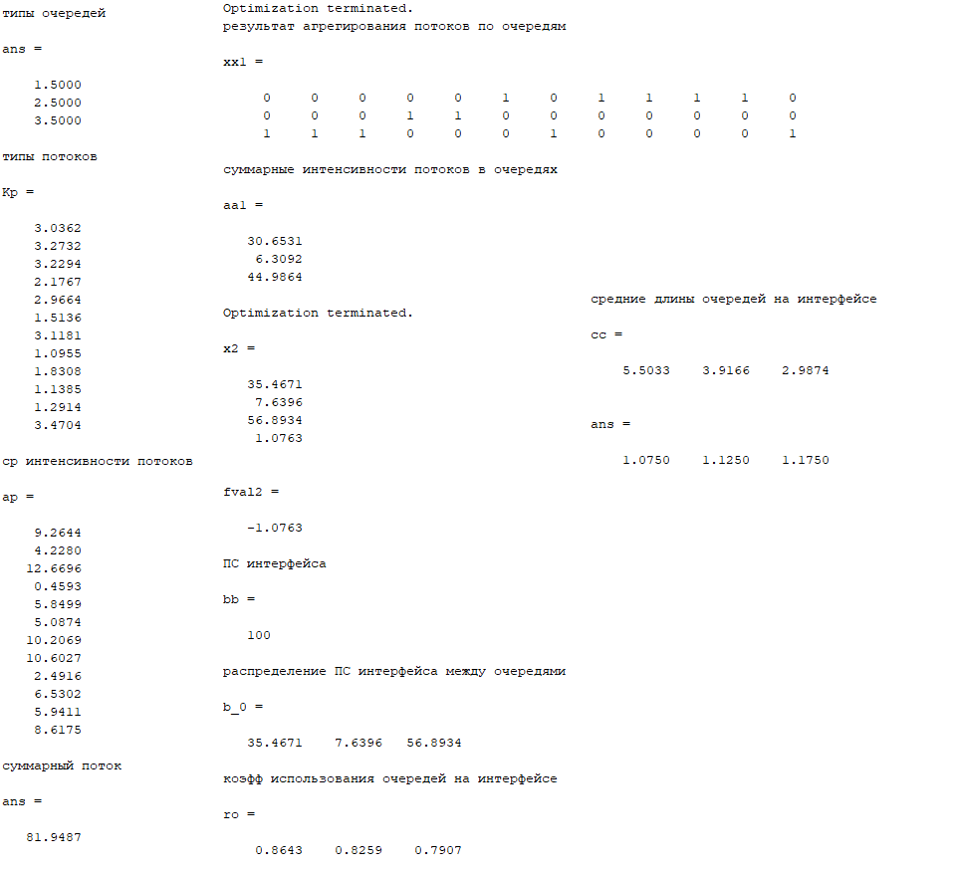

Рисунок 2.3 – Результати розрахунків

Для прикладу взято 3 варіанти розрахунків, у кожнім з яких взяті випадковим чином інтенсивність та клас потоків, а також клас черг. У програмі Visio було зображено агрегування потоків та розподіл пропускної здатності інтерфейсу між чергами для кожного з трьох варіантів.

Перший варіант містить 12 потоків та 3 черги (рис. 2.4).
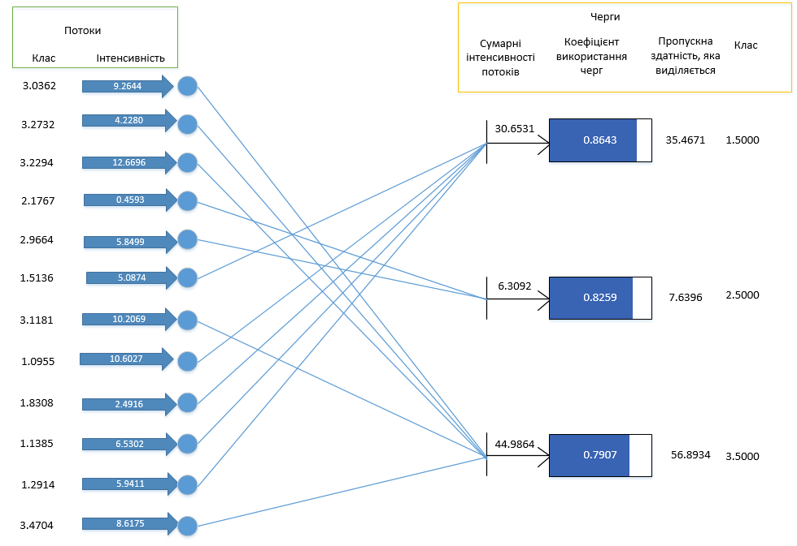

Рисунок 2.4 – Агрегування 12 потоків та розподіл пропускної здатності інтерфейсу між 3 чергами

Другий варіант місить 15 потоків та 4 черги (рис. 2.5).

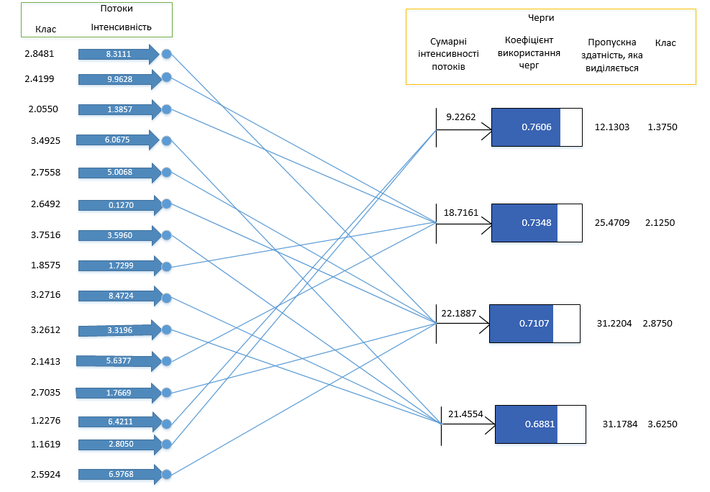

Рисунок 2.5 – Агрегування 15 потоків та розподіл пропускної здатності інтерфейсу між 4 чергами
Третій варіант містить 20 потоків та 5 черг (рис. 3.6).

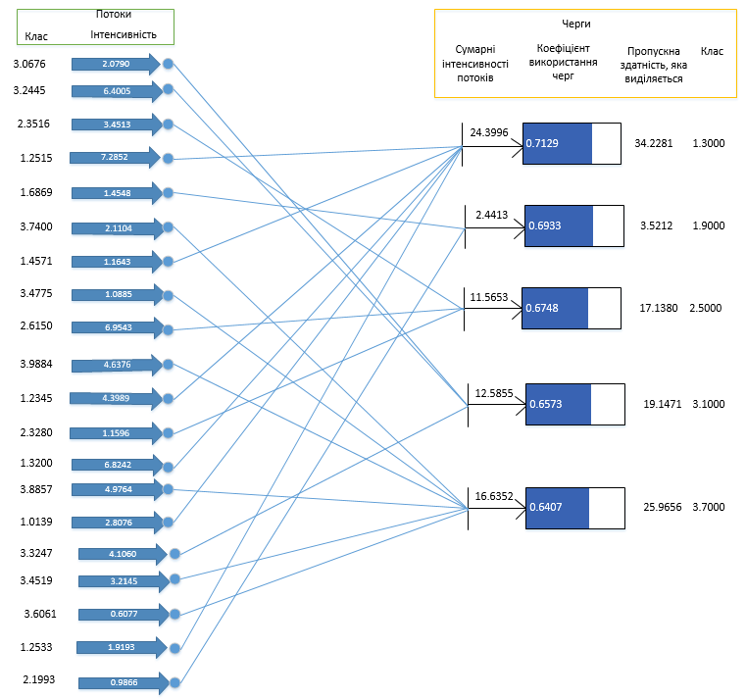

Рисунок 2.6 – Агрегування 20 потоків та розподіл пропускної здатності інтерфейсу між 5 чергами.

Згідно з рисунками можна побачити, що найбільш пріоритетні потоки пішли у більш пріоритетні черги, а також те, що найбільш пріоритетні черги менше навантажуються за рахунок того, що їм виділяється більше пропускної здатності. Наприклад, остання черга з рис. 3.6 має найвищий пріоритет, до неї надходять 6 потоків з найвищим пріоритетом (вище 3,4) і вона має найнижчий коефіцієнт використання черги 64,07%, тому що їй було виділено найбільший запас пропускної здатності.

2.4 Висновки до другого розділу

Для перевірки адекватності запропонованих моделі та методів був проведений експеримент у програмі MatLab. MatLab розрахував пропускну здатність на кожній з черг, а також агрегування потоків. Виходячи з розрахованих результатів було розроблено графічну модель розподілення потоків по чергам. Згідно з рисунками можна побачити, що найбільш пріоритетні потоки пішли у більш пріоритетні черги, а також те, що найбільш пріоритетні черги менше навантажуються. Новизна даного методу полягає у наданні умові запобігання перевантаження лінійної форми, що дозволяє значно знизити обчислювальну складність практичної реалізації запропонованого методу; також у тому, що найбільш пріоритетні черги менше навантажуються за рахунок того, що їм виділяється більше пропускної здатності.

3 ДОСЛІДЖЕННЯ МЕТОДУ ЗА ДОПОМОГОЮ ПРОГРАМИ GNS3

3.1 Опис лабораторного експерименту

Для проведення дослідження на мережному обладнанні була обрана програма GNS3. Обладнання, яке використовувалося:
– маршрутизатор Cisco 7200 124-24.Т;
– генератор та аналізатор трафіку Ostinato версії 0.9.
Схема лабораторного експерименту представлена ​​на рис. 3.1. В експерименті взаємодіяли три різновида обладнання. 1-е і 3-є обладнання представляли собою кінцеві станції абонентів. Стороною відправником трафіку було обладнання 1, одержувачем трафіку виступало обладнання 3. Взаємодія кінцевих станцій здійснювалося через обладнання 2, яке являло собою ділянку мережі, представлене маршрутизатором компанії Cisco 7200 124-24.Т. В якості кінцевих станцій абонентів використовувалися генератор та аналізатор трафіку Ostinato версії 0.9, які підключалися до маршрутизаторів безпосередньо або через комутатори допомогою технології Fast Ethernet.

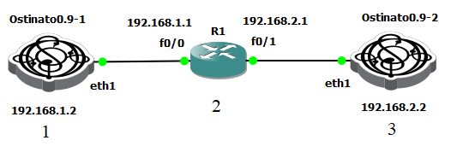
Рисунок 3.1 – Схема лабораторного експерименту

Обладнання 1 виконувало генерування трафіку. За допомогою пакета навантажувального тестування Ostinato був згенерований багатопотоковий трафік з різними параметрами інтенсивності та пріоритету обслуговування пакетів. У модулі 2 шляхом статичної настройки інтерфейсів маршрутизатора, політик обслуговування трафіку, класів трафіку апробовувалися результати математичного моделювання розподілу трафіку.
Як механізм управління чергами на маршрутизаторі був обраний алгоритм CBWFQ, завдяки можливості гнучкого управління чергами для кожного трафіку, що надходить на інтерфейс маршрутизатора та тому що цей механізм більш всього підходить для демонстрування моделі з розділу 2. Обладнання 3 виступало аналізатором трафіку. Для перевірки роботи генератора трафіку була використана програма Wireshark.

3.2 Генератор та аналізатор трафіку

Ostinato – генератор пакетів та генератор мережевого трафіку зі зручним графічним інтерфейсом. За допомогою Ostinato можна обробляти та надсилати пакети з декількох потоків з різними протоколами з різною швидкістю.
Мета Ostinato – забезпечити генератор трафіку та інструмент тестування мережі для кожного інженера та розробника мережі - що сьогодні неможливо з існуючим обладнанням для тестування комерційної мережі. За допомогою правильного інструменту розробники мережі та інженери можуть краще виконувати свою роботу та покращувати якість мережевих продуктів.
Особливості Ostinato:
– Корисний як для тестування навантаження на мережу, так і для функціонального тестування;
– Є можливість створення та налаштування декількох потоків;
– Можна налаштувати швидкість потоку, сплески, кількість пакетів;
– Інтерфейсний рівень прийому/передачі статистики для моніторингу та вимірювання мережі в режимі реального часу;
– Статистика потоку для точного та детального вимірювання втрат пакетів;
– Емуляція мережевих пристроїв (ARP та ICMP) для декількох хостів IPv4/IPv6, щоб допомогти у моделюванні мережевого трафіку;
– Підтримка найбільш поширених стандартних протоколів:
1) Ethernet / 802.3 / ТОВ SNAP
2) VLAN (з QinQ)
3)ARP, IPv4, IPv6, IP-in-IP a.k.a Тунелювання IP (6over4, 4over6, 4over4, 6over6)
4)TCP (без стану), UDP, ICMPv4, ICMPv6, IGMP, MLD
5)Будь-який текстовий протокол - HTTP, SIP, RTSP, NNTP тощо (однак базовий транспорт буде без стану)
– Можна встановити значення для будь-якого поля будь-якого протоколу;
– Ексклюзивне управління портом для запобігання надсиланню ОС бродячих пакетів забезпечує контрольоване тестове середовище (лише для Windows);
– Можна знімати мережевий трафік (для перегляду захоплених пакетів потрібен Wireshark);
– Працює на Windows, Linux та Mac OS X.
Макет головного вікна Ostinato (рис.3.2) складається з 3 розділів:
– Список груп і портів. У цьому розділі відображаються всі групи портів і всі порти цих груп портів у ієрархії дерев.
– Список потоків. У цьому розділі відображаються всі потоки та пристрої для поточно вибраного порту.
– Статистика. Цей розділ відображає статистику для всіх портів у всіх групах портів. Починаючи з версії 1.0, цей розділ також відображає журнали та помилки на новій вкладці.
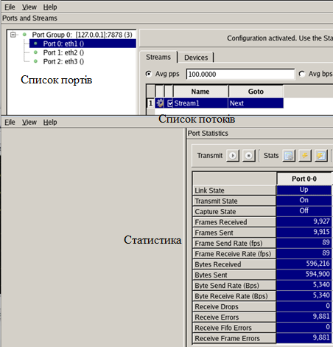

Рисунок 3.2 – Макет головного вікна Ostinato

Тепер можно почати створювати потоки. Який би метод не використовувався для редагування потоку, можна побачити діалогове вікно «Конфігурація потоку». Це діалогове вікно містить п'ять сторінок з вкладками – вибір протоколу, дані протоколу, змінні поля, управління потоком та перегляд пакета.
На сторінці «Вибір протоколу» (рис. 3.3) можна налаштувати довжину кадру. Можна встановити довжину кадру як фіксовану величину або використовувати будь-який з інших режимів, а саме приріст, декрементація або випадковий характер. Для нефіксованих режимів можна налаштувати мінімальне та максимальне значення, між якими довжина кадру буде змінюватися. У більшості випадків можна налаштувати протоколи у своєму пакеті, натиснувши відповідні кнопки за бажанням. Тут дозволені лише стандартні комбінації різних протоколів (наприклад, ви не можете мати TCP після ARP). Також на цій сторінці вам необхідно вибрати ім’я для потоку.

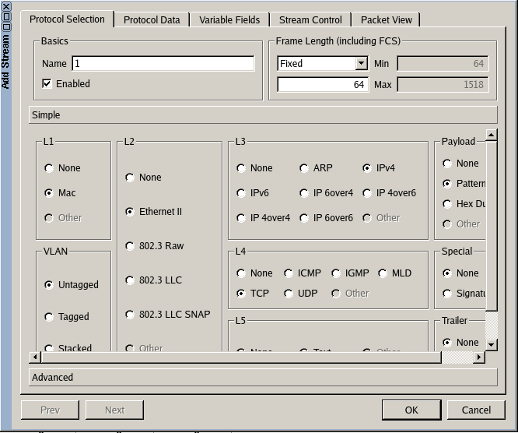

Рисунок 3.3 – Сторінка «Вибір протоколу»

На сторінці «Дані протоколу» можна налаштувати поля для кожного протоколу, обраного на сторінці вибору протоколу; можна налаштувати MAC-адресу для відправника та отримувача (рис. 3.4), а також налаштувати ip-адресу для відправника та отримувача пакетів (рис. 3.5).

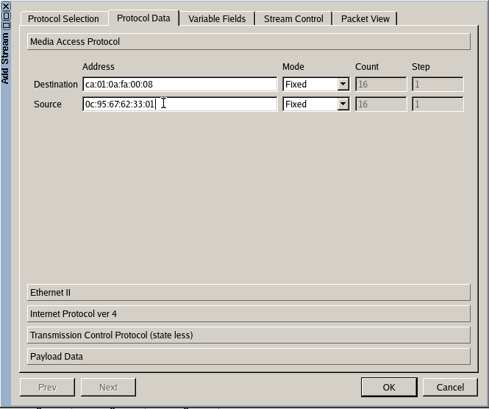

Рисунок 3.4 – Налаштування MAC-адреси на сторінці «Дані протоколу»

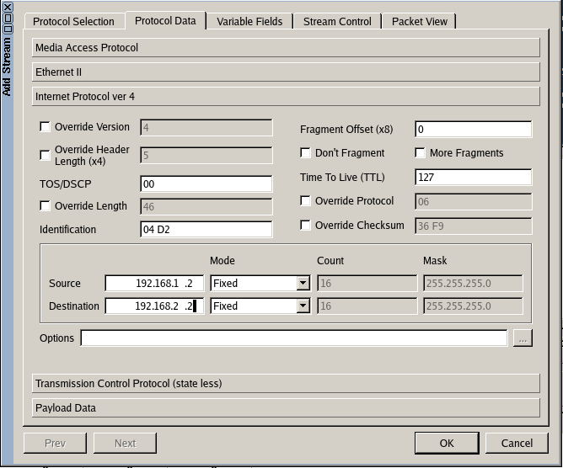

Рисунок 3.5 – Налаштування ip-адреси на сторінці «Дані протоколу»

На сторінці «Управління потоками» (рис.3.6) ви можете налаштувати надсилання пакетів чи пакетних даних.
Якщо ви надсилаєте пакети, ви можете налаштувати кількість пакетів для відправки та швидкість pkts / sec, з якою відправити пакети.
Ви також можете налаштувати порядок передачі потоку тут. Після цього потоку ви можете або перейти до наступного потоку в порядку списку потоків, або перейти до потоку 0 (тобто повернутися до першого потоку в списку потоків), або зупинити передачу (навіть якщо в списку потоків є наступні потоки)

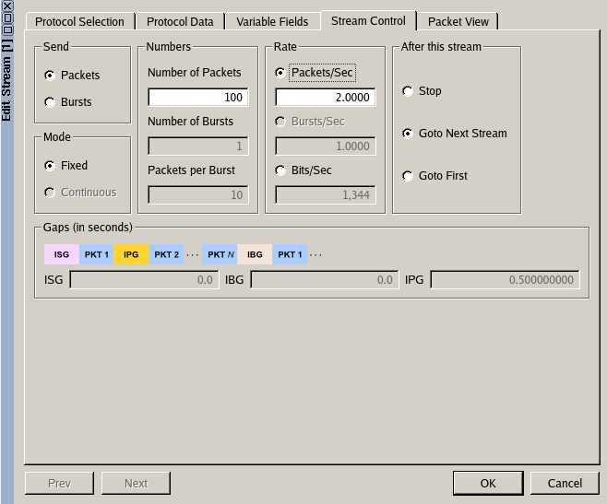

Рисунок 3.6 – Сторінка «Управління потоками»

Після налаштування потрібної кількості потоків можна приступати до проведення експерименту.

3.3 Проведення експерименту

Для початку на роутері R1 були налаштовані ip-адреси для інтерфейсів FastEthernet 0/0 та FastEthernet 0/1, потім були налаштовані ip-адреси для відправника (рис. 3.7 а) та отримувача (рис. 3.7 б)

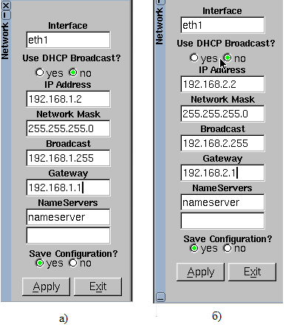
Рисунок 3.7 – Налаштування ip-адреси для відправника (а) та отримувача (б) пакетів

При налаштуванні на мережному обладнанні треба врахувати, що користувачеві виділяється тільки 75 % пропускної здатності (25 % – на службовий трафік), тому b1=25 %, b2=3 %, b3=13 %, b4=14%, b5=20%(b1-5 – черги). Налаштування CBWFQ за результатами розрахунків (рис. 3.8.)

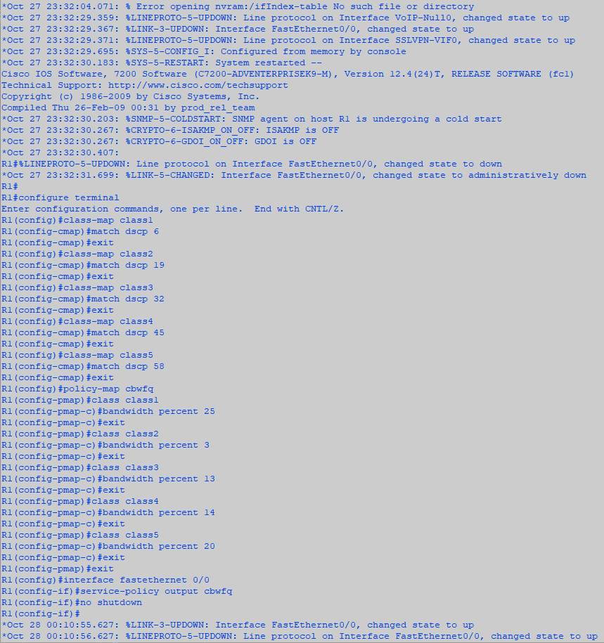

Рисунок 3.8 – Налаштування CBWFQ на інтерфейсі маршрутизатора

Перевірка налаштувань алгоритму CBWFQ на інтерфейсі представлена на рис. 3.9.

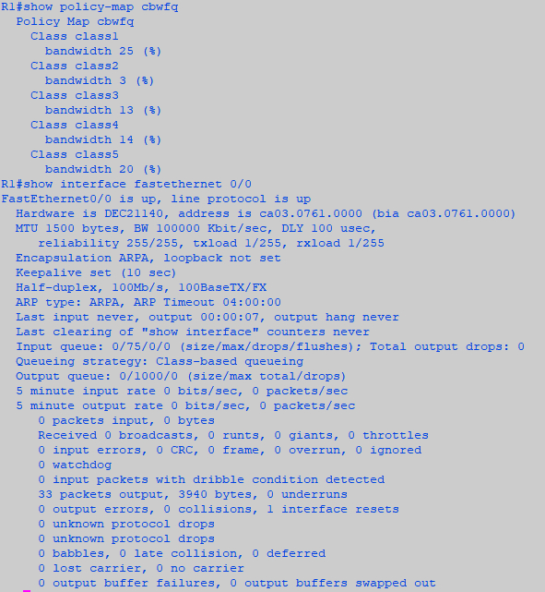

Рисунок 3.9 – Результати налаштувань на маршрутизаторі

Також за допомогою команди ping було перевірено зв’язок між відправником та отримувачем (рис.3.10).
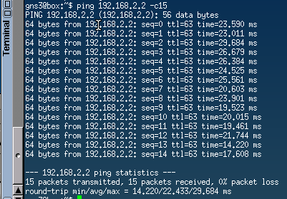

Рисунок 3.10 – Перевірка зв’язку між відправником та отримувачем

У генераторі трафіка було відтворено 8 потоків із середньою швидкістю 10.55 пакетів/секунду (рис. 3.11)

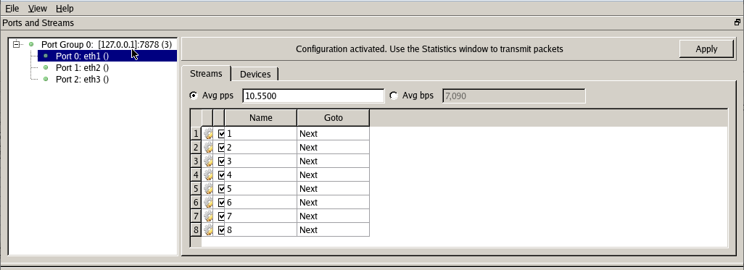

Рисунок 3.11 – Створення потоків

3.4 Аналіз результатів дослідження

Для аналізу результатів дослідження було використано сторінку «Статистика» з генератора та аналізатора трафіка Ostinato (рис. 3.12), також була використана спеціальна команда у командному вікні роутера, яка дозволила перевірити швидкість передачі пакетів під час експерименту (рис. 3.13); також було проведено захоплення пакетів за допомогою програми Wireshark (рис. 3.14, 3.15).

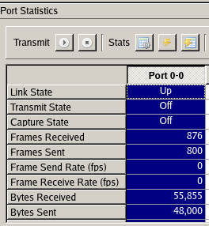

Рисунок 3.12 – «Статистика» із генератора та аналізатора трафіка Ostinato

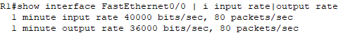

Рисунок 3.13 – Перевірка швидкості передачі пакетів

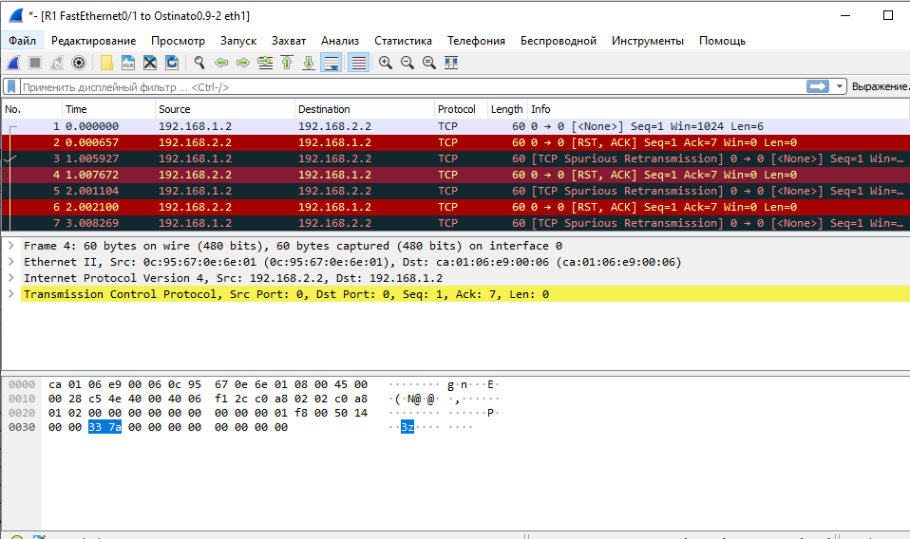

Рисунок 3.14 –Захоплення пакетів за допомогою програми Wireshark

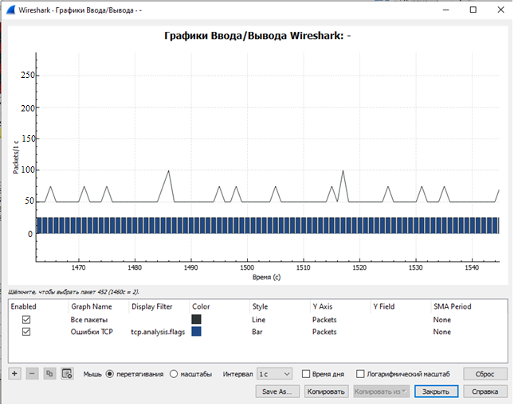

Рисунок 3.15 – Графік швидкості передачі пакетів від часу у програмі Wireshark
3.5 Висновки до третього розділу

Для проведення дослідження на мережному обладнанні була обрана програма GNS3. Обладнання, яке використовувалося:
– маршрутизатор Cisco 7200 124-24.Т;
– генератор та аналізатор трафіку Ostinato версії 0.9.
Ostinato – генератор пакетів та генератор мережевого трафіку зі зручним графічним інтерфейсом. За допомогою Ostinato можна обробляти та надсилати пакети з декількох потоків з різними протоколами з різною швидкістю.
Мета Ostinato – забезпечити генератор трафіку та інструмент тестування мережі для кожного інженера та розробника мережі - що сьогодні неможливо з існуючим обладнанням для тестування комерційної мережі. За допомогою правильного інструменту розробники мережі та інженери можуть краще виконувати свою роботу та покращувати якість мережевих продуктів.
З метою перевірки адекватності запропонованої моделі та ефективності рішень, одержуваних за допомогою вдосконаленого методу управління чергами на маршрутизаторах ТКС, проведено експериментальне дослідження за допомогою програми GNS3. В ході експерименту задіяні широкі можливості пакета Ostinato, який використовувався як генератор і аналізатор трафіку. Реалізація на обладнанні керуючих параметрів, розрахованих за допомогою запропонованого методу, здійснювалася за допомогою механізму CBWFQ (для організації і обслуговування черг).

4 ДОСЛІДЖЕННЯ МЕТОДУ НА МЕРЕЖНОМУ ОБЛАДНАННІ СISCO

4.1 Опис лабораторного експерименту

В ході дослідження використовувалося комутаційне обладнання, представлене маршрутизаторами виробництва компанії Cisco серії 2800 (рис. 4.1), в рамках яких було передбачено наявність високошвидкісних інтерфейсів Fast Ethernet з пропускною спроможністю 10/100 Мбіт/с, а також налаштовуваних синхронних послідовних інтерфейсів Serial, на яких встановлювалася швидкість до 2 Мбіт / с.

Рисунок 4.1 – Зовнішній вигляд маршрутизатора Cisco серії 2800 з Fast Ethernet і Serial інтерфейсами

Схема лабораторного експерименту представлена ​​на рис. 4.2. В експерименті взаємодіяли чотири модуля. 1-й і 4-й модулі представляли собою кінцеві станції абонентів. Стороною відправником трафіку був модуль 1, одержувачем трафіку виступав модуль 4. Взаємодія кінцевих станцій здійснювалося через модуль 2, який являв собою ділянку мережі, представлений маршрутизаторами компанії Cisco серії С 2800. В якості кінцевих станцій абонентів використовувалися стандартні персональні комп'ютери, які підключалися до маршрутизаторів безпосередньо або через комутатори допомогою технології FastEthernet.
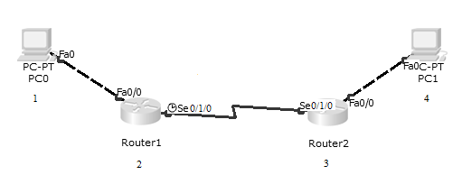
Рисунок 4.2 – Схема лабораторного експерименту

Модуль 1 виконував генерування трафіку. За допомогою пакета навантажувального тестування IxChariot був згенерований багатопотокових трафік з різними параметрами інтенсивності та пріоритету обслуговування пакетів. У модулі 2 шляхом статичної настройки інтерфейсів маршрутизатора, політик обслуговування трафіку, класів трафіку апробовувалися результати математичного моделювання розподілу трафіку.
Як механізм управління чергами на маршрутизаторі був обраний алгоритм CBWFQ, завдяки можливості гнучкого управління чергами для кожного трафіку, що надходить на інтерфейс маршрутизатора та тому що цей механізм більш всього підходить для демонстрування моделі з розділу 2, також для аналізу та порівніння був обраний алгоритм WFQ. Модуль 4 виступав аналізатором трафіку.

4.2 Генератор та аналізатор трафіку

Сімейство програмних засобів IxChariot компанії Ixia допомагає покращувати функціональність програм за допомогою оцінки роботи мережі і діагностики неполадок в них.
Рішення IxChariot - один з кращих в галузі інструментів для оцінки роботи і діагностики мереж і додатків. Йому довіряють тисячі підприємств і державних організацій по всьому світу. IxChariot дає можливість ІТ-професіоналам визначати достовірні значення параметрів функціонування і надійності додатків, що працюють по дротовим і бездротовим мережам.
IxChariot реалістично імітує трафік додатків для перевірки роботи пристроїв, мереж і систем під реальним навантаженням. Дане рішення складається з сервера IxChariot Server і програмних кінцевих точок, розподілених по різних мережах, ЦОДам, віртуальним і фізичним серверам, призначеним для користувача ПК, одноплатних комп'ютерів і мобільних пристроїв. Прикінцеві точки генерують тестовий трафік заданих протоколів або додатків, з його допомогою вимірюють такі важливі характеристики, як пропускна здатність, час затримки, рівень втрат пакетів, і передають результати вимірів на сервер. Результати відображаються в реальному масштабі часу.
За допомогою IxChariot:
– забезпечують і контролюють виконання вимог SLA;
– проводять швидку діагностику мереж;
– оцінюють роботу мережевих додатків до перенесення їх в хмару;
– тестують швидкість роботи мобільних пристроїв по мережі Wi-Fi і визначають пропускну здатність точок доступу Wi-Fi під навантаженням;
– тестують віртуалізовані середовища і рішення, засновані на технологіях NFV і SDN (програмні кінцеві точки можна задіяти в будь-яких мережевих рішеннях);
– перевіряють готовність мереж до впровадження сервісів VoIP і уніфікованих комунікацій.
На відміну від попередніх версій IxChariot, версія 9 підтримує розгортання консолі і кінцевих точок в хмарних середовищах (наприклад, в AWS EC2) і реалізує запатентовану компанією Ixia технологію проходження тестового трафіку (між кінцевими точками і консолю) через міжмережеві екрани і пристрої NAT. Це дає можливість фахівцям розміщувати кінцеві точки за міжмережевими екранами і оцінювати роботу мережі, що передає трафік між їх ЦОДом і хмарними сервісами, без зниження рівня інформаційної безпеки.
Головні можливості:
– Можливість роботи консолі в хмарі - приватному або AWS EC2.
– Веб-інтерфейс на базі HTML 5. Доступ до інтерфейсу здійснюється за допомогою будь-якого браузера, що підтримує мову HTML5. Ніякі спеціальні клієнтські програми встановлювати не потрібно.
– Розрахована на багато користувачів система. Різні користувачі можуть створювати і запускати тести одночасно.
– Можливість розміщення кінцевих точок за міжмережевими екранами. Для роботи кінцевої точки за фаєрволом ніякого конфігурації не потрібно.
– Програмні кінцеві точки можуть працювати на будь-яких мережевих пристроях.
– Можливість установки публічних кінцевих точок. Вони можуть функціонувати на віртуальних виділених серверах (VPS) в хмарах.
– Централізоване управління. Перед використанням кінцевих точок перевіряється наявність зв'язку з ними.
– Вимірювання пропускної здатності, джиттера, рівня втрат пакетів, наскрізний затримки.
– Можливість генерації потрібних сумішей трафіку, включаючи трафік різних додатків, TCP, UDP, RTP поверх IPv4 і IPv6.
– Управління ресурсами тестування. Є вбудований менеджер ресурсів, що забезпечує повторне використання сценаріїв тестування.
– Завантаження сервера IxChariot. Він доступний як файл відкритого віртуального пристрою (OVA).
– Підтримується API-інтерфейс REST, що забезпечує інтеграцію з іншими рішеннями.

4.3 Проведення експерименту

Для початку на Router1 були налаштовані ip-адреси для інтерфейсів FastEthernet 0/0 та Serial 0/1/0 (рис. 4.3), потім на Router2 були налаштовані ip-адреси для інтерфейсів FastEthernet 0/0 та Serial 0/1/0, а також статична маршрутизація (рис. 4.4), потім на Router1 Serial 0/1/0 було налаштовано механізм управління чергами WFQ (рис. 4.5).

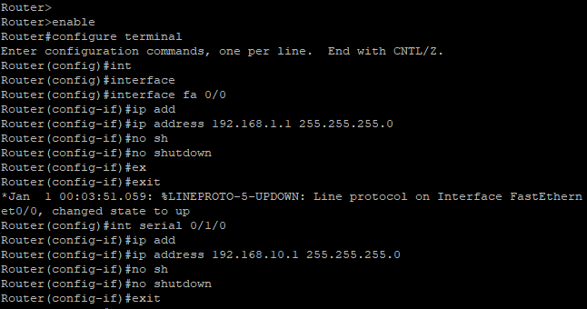

Рисунок 4.3 – Налаштування ip-адреси для інтерфейсів FastEthernet 0/0 та Serial 0/1/0 першого роутера

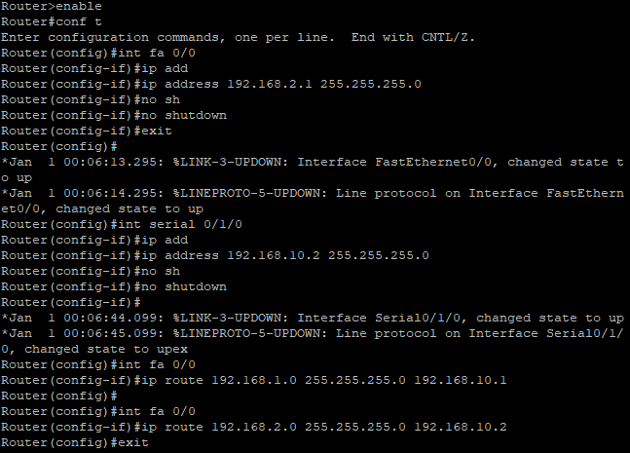
Рисунок 4.4 – Налаштування ip-адреси для інтерфейсів FastEthernet 0/0 та Serial 0/1/0 другого роутера

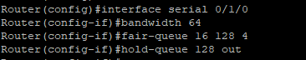

Рисунок 4.5 – Налаштування механізму управління чергами WFQ

Після проведення першого експерименту з WFQ, на інтерфейсі було налаштовано CBWFQ (рис. 4.6). При налаштуванні на мережному обладнанні треба врахувати, що користувачеві виділяється тільки 75 % пропускної здатності (25 % – на службовий трафік), тому b1=25 %, b2=3 %, b3=13 %, b4=14%, b5=20%(b1-5 – черги).

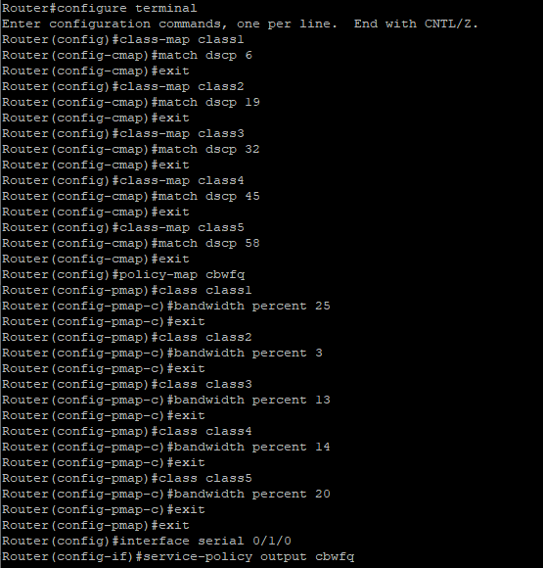

Рисунок 4.6 – Налаштування механізму управління чергами CBWFQ

У програмі IxChariot було налаштовано 8 черг для кожного с двох експериментів (рис. 4.7).

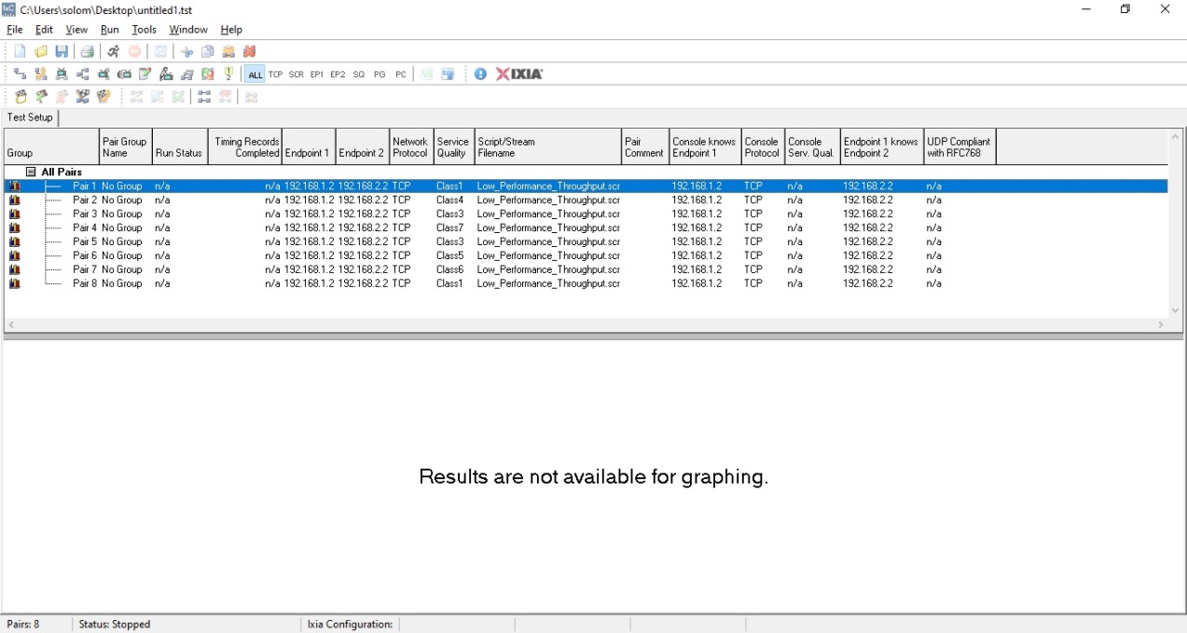

Рисунок 4.7 – Створення потоків у програмі IxChariot

4.4 Аналіз результатів дослідження

З метою перевірки адекватності запропонованих моделей та ефективності рішень, одержуваних за допомогою вдосконаленого методу управління чергами на маршрутизаторах ТКС, проведено експериментальне дослідження на лабораторному мережевому обладнанні - маршрутизаторах виробництва компанії Cisco серії 2800. В ході експерименту задіяні широкі можливості програми IxChariot, яка використовувалася як генератор і аналізатор трафіку. Реалізація на обладнанні керуючих параметрів, розрахованих за допомогою запропонованого методу, здійснювалася за допомогою механізму CBWFQ – для агрегування потоків і розподілу їх по чергах інтерфейсу, а також за допомогою механізму WFQ.
Ці два механізми управління чергами були порівняні за двома параметрами – середня затримка в один бік (рис. 4.8) та середній джитер (рис. 4.9). Було з’ясовано, що механізм CBWFQ, який застосовувався в дослідженій моделі, краще механізму WFQ за середньою затримкою в один бік на 33%, та за середнім джитером на 25% .

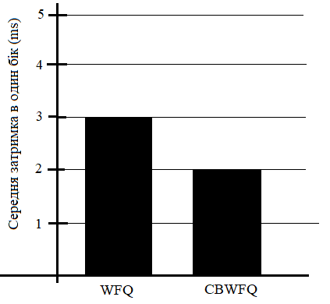

Рисунок 4.8 – Порівняння механізмів за параметром середня затримка в один бік

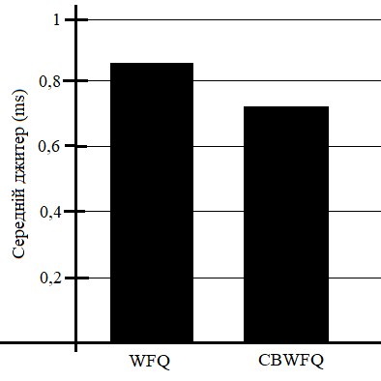

Рисунок 4.9 – Порівняння механізмів за параметром середній джитер
4.5 Висновки до четвертого розділу

В ході дослідження використовувалося комутаційне обладнання, представлене маршрутизаторами виробництва компанії Cisco серії 2800, в рамках яких було передбачено наявність високошвидкісних інтерфейсів Fast Ethernet з пропускною спроможністю 10/100 Мбіт/с, а також налаштовуваних синхронних послідовних інтерфейсів Serial, на яких встановлювалася швидкість до 2 Мбіт / с.
Як механізм управління чергами на маршрутизаторі був обраний алгоритм CBWFQ, завдяки можливості гнучкого управління чергами для кожного трафіку, що надходить на інтерфейс маршрутизатора та тому що цей механізм більш всього підходить для демонстрування моделі з розділу 2, також для аналізу та порівніння був обраний алгоритм WFQ.
IxChariot реалістично імітує трафік додатків для перевірки роботи пристроїв, мереж і систем під реальним навантаженням. Прикінцеві точки генерують тестовий трафік заданих протоколів або додатків, з його допомогою вимірюють такі важливі характеристики, як пропускна здатність, час затримки, рівень втрат пакетів, і передають результати вимірів на сервер.
Було проведено експериментальне дослідження. В ході експерименту задіяні широкі можливості програми IxChariot, яка використовувалася як генератор і аналізатор трафіку. Реалізація на обладнанні керуючих параметрів, розрахованих за допомогою запропонованого методу, здійснювалася за допомогою механізму CBWFQ – для агрегування потоків і розподілу їх по чергах інтерфейсу, а також за допомогою механізму WFQ.
Ці два механізми управління чергами були порівняні за двома параметрами – середня затримка в один бік та середній джитер. Було з’ясовано, що механізм CBWFQ, який застосовувався в дослідженій моделі, краще механізму WFQ за середньою затримкою в один бік на 33%, та за середнім джитером на 25% .

ВИСНОВКИ ПО РОБОТІ

В роботі розв'язана актуальна інженерна задача, що полягала в оптимізації процесу управління чергами із забезпеченням узгодженості рішень щодо диференційованій обробці пакетів різних пріоритетів шляхом розробки нових математичних моделей і методів для підвищення якості обслуговування в телекомунікаційній мережі в цілому.
Проведений в роботі аналіз показав, що одним з основних напрямків розвитку і вдосконалення сучасних телекомунікаційних систем є підвищення якості обслуговування всезростаючої кількості сервісів в ТКМ. Засвідчено, що ефективність рішень щодо підвищення QoS багато в чому визначається засобами управління чергами. Запропонований в науковій роботі метод доцільно використовувати при розв'язанні задачі управління чергами на маршрутизаторах ТКМ.
Для перевірки адекватності запропонованих моделі та методів був проведений експеримент у програмі MatLab. MatLab розрахував пропускну здатність на кожній з черг, а також агрегування потоків. Виходячи з розрахованих результатів було розроблено графічну модель розподілення потоків по чергам. Згідно з рисунками можна побачити, що найбільш пріоритетні потоки пішли у більш пріоритетні черги, а також те, що найбільш пріоритетні черги менше навантажуються. Новизна даного методу полягає у наданні умові запобігання перевантаження лінійної форми, що дозволяє значно знизити обчислювальну складність практичної реалізації запропонованого методу; також у тому, що найбільш пріоритетні черги менше навантажуються за рахунок того, що їм виділяється більше пропускної здатності.
За допомогою програмного пакету GNS було налаштовано механізм управління чергами CBWFQ на моделі маршрутизатора Cisco. Налаштування проводилися за допомогою таких команд: class-map (створення класів), match (класифікація трафіку), policy-map (створення політики дій), bandwidth (налаштування пропускної здатності класу), service-policy (застосування політики управління чергами на інтерфейсі). Перевірка налаштувань виконувалась командами show policy-map та show interfaces. Результати розрахунків розподілення потоків між чергами залежать від їх пріоритетів, а пропускна здатність черг складається з інтенсивностей потоків, які надійшли у дану чергу.
В ході другого дослідження використовувалося комутаційне обладнання, представлене маршрутизаторами виробництва компанії Cisco серії 2800, в рамках яких було передбачено наявність високошвидкісних інтерфейсів Fast Ethernet з пропускною спроможністю 10/100 Мбіт/с, а також налаштовуваних синхронних послідовних інтерфейсів Serial, на яких встановлювалася швидкість до 2 Мбіт / с.
Як механізм управління чергами на маршрутизаторі був обраний алгоритм CBWFQ, завдяки можливості гнучкого управління чергами для кожного трафіку, що надходить на інтерфейс маршрутизатора та тому що цей механізм більш всього підходить для демонстрування моделі з розділу 2, також для аналізу та порівніння був обраний алгоритм WFQ.
Ці два механізми управління чергами були порівняні за двома параметрами – середня затримка в один бік та середній джитер. Було з’ясовано, що механізм CBWFQ, який застосовувався в дослідженій моделі, краще механізму WFQ за середньою затримкою в один бік на 33%, та за середнім джитером на 25% .

ПЕРЕЛІК ДЖЕРЕЛ ПОСИЛАНЬ

1. Вегешна Ш. Качество обслуживания в сетях IP: Пер. с англ. М.: Вильямс, 2003. 386 с.
2. Сингх М., Титли А. Системы: декомпозиция, оптимизация и управление. Москва : Машиностроение, 1986. 494 с.
3. Месарович М., Мако Д., Такахара И. Теория иерархических многоуровневых систем. Москва : Мир, 1973. 344 с.
4. Семеняка М.В. Модель и методы иерархическо-координационного управления очередями на маршрутизаторах телекоммуникационных сетей [Текст]: дис. канд. техн. наук : 05.12.02 "Телекоммуникационные системы и сети" / Семеняка Максим Викторович; Харьк. нац. ун-т радиоэлектроники. – Харьков, 2015. – 155 с.
5. Семеняка М.В. Математична модель оптимального управління чергами на маршрутизаторах телекомунікаційної мережі [Текст]/ М.В. Семеняка // Восьма наукова конференції Харківського університету Повітряних Сил ім. Івана Кожедуба "Новітні технології – для захисту повітряного простору", 18-19 квітня 2012р.: тези доповідей. Харків: ХУПС, 2012. – С. 163.
6. Семеняка М.В. Исследование концепции иерархических очередей для повышения качества обслуживания потоков пользователей в телекоммуникационной сети [Текст] / М.В. Семеняка // 10-я международная научно-техническая конференция "Перспективные технологии в средствах передачи информации", 26-28 июня 2013 г.: сб. тезисов. – Владимир-Суздаль: ВлГУ, 2013. – С. 88-89.
7. Семеняка М.В. Исследование метода двухуровневого обслуживания очередей на узлах телекоммуникационной сети [Текст] / М.В. Семеняка // Молодежная научно-практическая конференция СКФ МТУСИ "ИНФОКОМ-2014", 22-25 апреля 2014 г.: труды участников. Ростов-на-Дону: СКФ МТУСИ, 2014. − С. 322-325.
8. Семеняка М.В. Потоковая модель двухуровневого управления очередями на узлах телекоммуникационной сети [Текст] / М.В. Семеняка // Материалы 18-го Международного молодежного форума "Радиоэлектроника и молодежь в ХХI веке", Международная конференция "Перспективы развития телекоммуникационных и информационно-измерительных технологий". 14-16 апреля 2014 г.: материалы конференции. − Харьков: ХНУРЕ, 2014. − С. 85-86.
9. Мокряк А.А. Дворівневий метод управління ієрархічними чергами на маршрутизаторах ТКМ/ наук. кер. О.В. Лемешко // 22-й Міжнародний молодіжний форум «Радіоелектроніка та молодь в XXІ столітті». Зб. Матеріалів форуму. Т.4. – Харків: ХНУРЕ, 2018. – с. 64-65.
10. Лемешко А.В. Модель и метод предотвращения перегрузок с активным управлением длинной очереди на узлах телекоммуникационной сети / А.В. Лемешко, М.В. Семеняка // Проблеми телекомунікацій. 2014. – Вип 9(14). – C. 15-25. [Електронний ресурс] – Режим доступу до журн.: http://pt.journal.kh.ua/2014/3/1/123_model_peregruzka.pdf.
11. Ti-Shiang W. Architectural evolution and principles of optical terabit packet switches (OTPS) // Comput. Commun. 2002. Vol.25, № 6. P. 557-576.
12. Гринфилд Д. Терабитные маршрутизаторы: поучительная путаница // Журнал сетевых решений – LAN. 2000. №4. С.21-23. 11. Раскин Л.Г., Кириченко И.О. Многоиндексные задачи линейного программирования. М.: Радио и связь, 1982. 240 с.
13. Раскин Л.Г., Кириченко И.О. Многоиндексные задачи линейного программирования. М.: Радио и связь, 1982. 240 с.
14. Лемешко А.В. Особенности проведения лабораторного эксперимента по исследованию процессов управления очередями в телекоммуникационных сетях / А.В. Лемешко, Али С. Али, М.В. Семеняка // Цифрові технології. – 2011. – Вип. 10. – С.5-17.
15. Методические указания к лабораторным работам по дисциплине "Системы коммутации и распределения информации. Часть 2" для студентов специальности 7.092401 − Телекоммуникационные системы и сети / Сост.: М.В. Семеняка, Е.В. Старкова, А.В. Лемешко. − Харьков: ХНУРЭ, 2014. 92 с.
16. Евсеева О.Ю. Методика экспериментального исследования методов управления трафиком в сети [Електронний ресурс] // Проблеми телекомунікацій. – 2011. – № 3 (5). – С. 89 – 104. – Режим доступу до журн.: http://pt.journal.kh.ua/2011/3/1/113_yevseyeva_experiment.pdf.
17. Class-Based Weighted Fair Queueing [Электронный ресурс] / Cisco IOS Software Releases 12.0.
18. Cisco IOS Configuration Fundamentals and Network Management Configuration Guide, Release 12.3..
19. Avallone S. D-ITG Distributed Internet Traffic Generator / S. Avallone, S. Guadagno, D. Emma, A. Pescape, G. Ventre // Proceedings of the First International Conference on the Quantitative Evaluation of Systems (QEST’04) – 2004. – Vol. 4. – P 58-59.
20. Avallone S. Performance evaluation of an open distributed platform for realistic traffic generation / S. Avallone, S. Guadagno, D. Emma, A. Pescape, G. Ventre // Performance evaluation. International journal – 2005. – P 359-392.
21. Kolahi S. S. Performance Monitoring of Various Network Traffic Generators / S. S.Kolahi, S.Narayan, Du. D. T. Nguyen, Y. Sunarto // UKSIM '11 Proceedings of the 2011 UKSim 13th International Conference on Computer Modelling and Simulation – 2011. – P 501-506.
22. Minei I. MPLS DiffServ-aware Traffic Engineering. Juniper Networks, Inc., 2004. 24 p.
23. Osborn E. Traffic Engineering with MPLS. Cisco Press, 2002. 608 p.
24. Лебеденко Т.М. Вдосконалення та дослідження методу збалансованого управління чергами на інтерфейсах маршрутизаторів телекомунікаційної мережі [Електронний ресурс] / Т.М. Лебеденко, А.А. Мокряк, О.В. Симоненко, А.В. Черкасов, А.О. Власенко // Проблеми телекомунікацій. – 2018. – № 2 (23). – С. 62 - 74. – Режим доступу до журн.: http://pt.journal.kh.ua/2018/2/1/182_lebedenko_queue.pdf .
25. Симоненко А. В. Математическая модель управления очередями на маршрутизаторах телекоммуникационной сети на основе оптимального агрегирования потоков и распределения пакетов по очередям / А. В. Симоненко, Д. В. Андрушко // Проблеми телекомунікацій. - 2015. - № 1. - С. 94-102. - URL: http://nbuv.gov.ua/UJRN/prtel_2015_1_9
26. Лемешко, А. В., Лебеденко, Т. Н.: Линейная модель оптимального управления очередями на интерфейсе маршрутизатора телекоммуникационной сети. Information Content and Processing. 2017. Vol. 4, №2. С. 171-181.

